INFORMACJE O PROJEKCIE - AKTUALNOŚCI
02.09.2009
PIERWSZA UMOWA W WOJEWÓDZTWIE ŁÓDZKIM - SUKCES MIASTA BRZEZINY, SPÓŁKI ZUK I WFOŚiGW
25 sierpnia 2009 r. w siedzibie Urzędu Marszałkowskiego w Łodzi nastąpiło uroczyste podpisanie przez spółkę ZUK Brzeziny, pierwszej w województwie łódzkim, umowy o dofinansowanie z Funduszu Spójności w ramach I osi priorytetowej Programu Operacyjnego Infrastruktura i Środowisko projektu pn. „Uporządkowanie gospodarki wodno - ściekowej na terenie miasta Brzeziny" złożonego i realizowanego przez Zakład Usług Komunalnych Sp. z o.o. w Brzezinach.
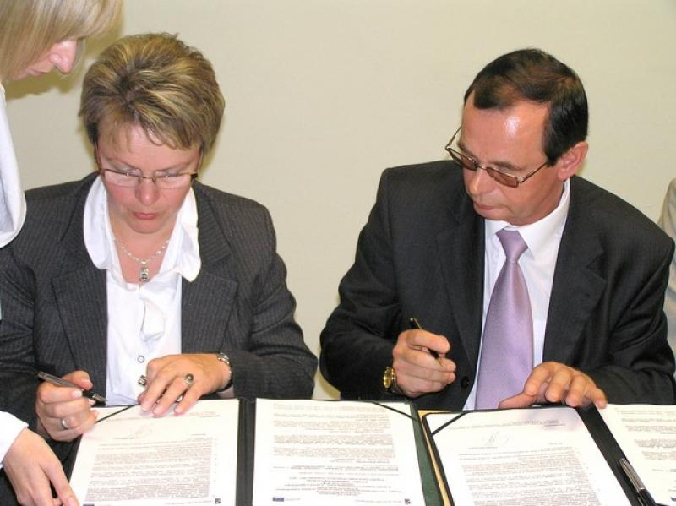
Drugą stroną podpisującą tę umowę był Wojewódzki Fundusz Ochrony Środowiska i Gospodarki Wodnej w Łodzi - instytucja, która ustawowo powołana została do tego, aby wspierać zadania z zakresu ochrony środowiska w formie pożyczek, dotacji, dopłat do odsetek kredytu. Dofinansowuje również zadania ze środków Unii Europejskiej. W okresie programowania na lata 2007-2013 jesteśmy instytucją wdrażającą Program Operacyjny „Infrastruktura i Środowisko" jedną z 25 instytucji, która wdraża ten największy w Polsce, jak i w Europie program. Największy z uwagi na zasobność środków, jak również i zakres zadań, które finansowane są z tego programu. Zadanie to realizujemy na podstawie porozumienia z Ministrem Środowiska, instytucją pośredniczącą we wdrażaniu tego programu -poinformowała zastępca prezesa zarządu WFOŚiGW w Łodzi Barbara Robak.
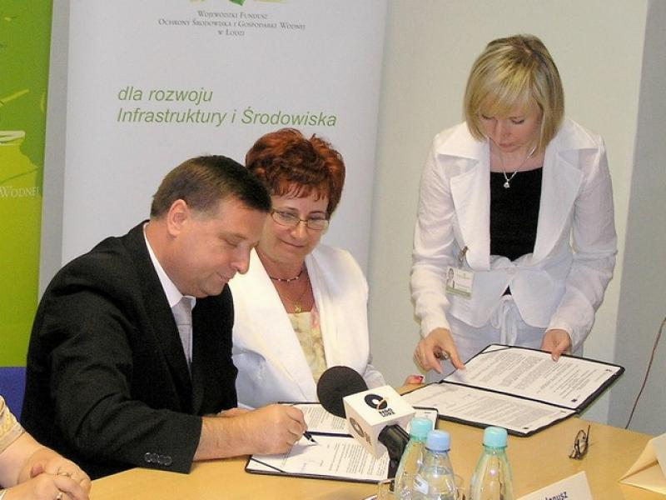
W uroczystości udział wzięli m.in. marszałek województwa łódzkiego Włodzimierz Fisiak, wicemarszałek Artur Bagieński, wicewojewoda łódzki Krystyna Ozga, przewodniczący sejmiku województwa łódzkiego Marek Mazur, prezes zarządu WFOŚiGW w Łodzi Andrzej Budzyński, zastępcy prezesa zarządu WFOŚiGW w Łodzi: Barbara Robak, Cezary Dzierżek, Wiesław Łukomski, wiceprzewodniczący Rady Nadzorczej WFOŚiGW w Łodzi Kazimierz Perek, burmistrz miasta Brzeziny Ewa Chojka, sekretarz miasta Brzeziny Grażyna Dziedzic, prezes zarządu Zakładu Usług Komunalnych Sp. z o.o. w Brzezinach Janusz Cywiński, członek zarządu Janina Pońska, kierownik techniczny ZUK Sp. z o.o. w Brzezinach Grzegorz Maślanko oraz radni sejmiku województwa łódzkiego i pracownicy WFOŚiGW w Łodzi.
Beneficjent - Zakład Usług Komunalnych w Brzezinach jest spółką prawa handlowego, której udziały stanowią w stu procentach własność Gminy Miasto Brzeziny. Podstawową działalnością Zakładu jest zaopatrywanie w wodę odbiorców, oczyszczanie i odprowadzanie ścieków, a także określanie warunków technicznych zaopatrywania w wodę oraz odprowadzanie ścieków. Mając na uwadze polepszenie warunków higieniczno-sanitarnych mieszkańców miasta oraz polepszenie efektywności oczyszczania ścieków, władze spółki zdecydowały się złożyć wniosek do WFOŚiGW w Łodzi o dofinansowanie ze środków Unii Europejskiej w ramach Programu Operacyjnego „Infrastruktura i Środowisko" inwestycji opracowanej w projekcie pn. „Uporządkowanie gospodarki wodno-ściekowej na terenie miasta Brzeziny".
Zanim doszło do podpisania tej historycznej i jakże ważnej umowy, wiele osób-zarówno pracowników ZUK-u, Urzędu Miasta Brzeziny, jak również WFOŚiGW w Łodzi włożyło ogrom swego czasu i pracy w przygotowanie projektu, który następnie przeszedł długą drogę weryfikacji. - Ocena merytoryczna wniosku „Uporządkowanie gospodarki wodno-ściekowej na terenie miasta Brzeziny", który złożył ZUK Sp. z o.o. w Brzezinach dobiegła końca. Trwała dość długo, bo wniosek został złożony 4 grudnia 2008 r., 25 czerwca zostało przyznane dofinansowanie warunkowe. Po czym wniosek powtórnie przeszedł ocenę - powiedziała zastępca prezesa WFOŚiGW Barbara Robak. - Karta oceny zawiera 15 stron. Weryfikacja projektu przeprowadzana jest pod wieloma kierunkami, a jego napisanie wymaga naprawdę bardzo dużo pracy i tu wyrażam uznanie dla beneficjanta, bo to, co jest zrobione zasługuje na najwyższe uznanie. Nie wszyscy beneficjanci przywiązują do tego wagę, a potem są rozczarowania, bo rozbieżności nie mogą być zaakceptowane - dodał prezes WFOŚiGW Andrzej Budzyński. - Środki z Programu Operacyjnego „Infrastruktura i Środowisko", który zarządzany jest centralnie przez Ministerstwo Rozwoju Regionalnego są dodatkowymi środkami dla naszego województwa, które mogą być pozyskane oprócz tych środków, którymi dysponuje zarząd województwa w ramach RPO i które wdraża urząd marszałkowski w ramach Programu Rozwoju Obszarów Wiejskich. Cieszy nas, że długa współpraca z wszystkimi beneficjantami, ale z tym szczególnie zaowocowała i dzisiaj podpisujemy umowę - podsumowała prezes B. Robak.
Ze strony Wojewódzkiego Funduszu Ochrony Środowiska i Gospodarki Wodnej w Łodzi, jako Instytucji Wdrażającej, umowę podpisali prezes zarządu Andrzej Budzyński oraz zastępca prezesa zarządu Barbara Robak. Beneficjenta - Zakład Usług Komunalnych Sp. z o.o. w Brzezinach reprezentowali prezes zarządu Janusz Cywiński oraz członek zarządu Janina Pońska.
Podpisana umowa ma wyjątkowe znaczenie ponieważ jest pierwszą w województwie łódzkim umową w ramach I osi priorytetowej PO „Infrastruktura i Środowisko Działanie 1.1 Gospodarka wodno - ściekowa w aglomeracjach powyżej 15 tys. RLM (Równoważna Liczba Mieszkańców- przyp. red.). Jest sukcesem nie tylko miasta Brzeziny i spółki ZUK, ale również WFOŚiGW w Łodzi. Jak podkreślił prezes zarządu WFO-ŚiGW w Łodzi Andrzej Budzyński, umowa ta wprowadza Wojewódzki Fundusz Ochrony Środowiska i Gospodarki Wodnej w grono funduszy, które są w czołówce podpisujących umowy w tym zakresie.
Gratulacje władzom miasta Brzeziny i zarządowi spółki ZUK oraz WFOŚiGW złożył marszałek województwa łódzkiego Włodzimierz Fisiak, wicewojewoda łódzki Krystyna Ozga, przewodniczący Sejmiku Województwa Łódzkiego Marek Mazur oraz pozostali uczestnicy.
- Chciałem bardzo serdecznie pogratulować zarówno władzom Brzezin, jak i WFOŚiGW w związku ze sfinalizowaniem się tych wszystkich procedur, które dotyczyły przygotowania i potem pozytywnego rozstrzygnięcia wniosku samorządu brzezińskiego. Zarząd województwa wielokrotnie przekazuje informacje odnośnie środków dotyczących różnych osi priorytetowych w ramach RPO Środki, o które wystąpiono, to pieniądze z budżetu zarządzanego przez instytucję centralną. To są ogromne środki, po które można wystąpić składając takie dobre wnioski, jaki złożył zarząd Brzezin i starać się ściągać te pieniądze z Warszawy. To oczywiście wymaga pewnej procedury, bo trzeba spełnić określone warunki, ale warto, ponieważ te duże środki finansowe gwarantują nam zupełne przebudowanie regionu w ciągu kilku nadchodzących lat. Przykład pierwszy-z Brzezin. Pani burmistrz jest bardzo dobrym przykładem, znowu kobiety górą także bardzo się cieszę, gratuluję tego wspaniałego projektu, a wiem że w kolejce czekają już inne samorządy, które również intensywnie starają się o pomoc w ramach środków europejskich - powiedział Włodzimierz Fisiak.
- Ja również chciałabym, w imieniu wojewody Jolanty Chełmińskiej i własnym, bardzo serdecznie pogratulować odwagi władzom Brzezin i zarządowi Zakładu, że jako pierwsi odważyli się złożyć ten projekt, bardzo trudny projekt i tym większy jest to splendor i sukces. Naprawdę gratulacje dla władz miasta, że udało się środki te pozyskać i myślę, że dobrze zagospodarować, ale nie byłoby to możliwe, gdyby nie Rada Miasta, nie władze miasta miały swój współudział w przekazaniu 5 min zł. Są to znaczące środki, jak na budżet miasta Brzeziny, który rocznie wynosi w granicach 25 min zł. Cieszę się bardzo, że ten największy problem, który nękał mieszkańców Brzezin, dzięki tym środkom i realizacji tego projektu, będzie miał szanse na rozwiązanie. Mam nadzieję, że w niedługim czasie miasto, przynajmniej w tym zakresie będzie miało ten obszar uporządkowany. Jeszcze raz gratuluję, dziękuję i życzę pomyślnej realizacji zadania, przede wszystkim dobrego wykorzystania tych środków z zewnątrz, które wysiłkiem wielu ludzi są postawione do dyspozycji miasta i mieszkańców Brzezin - powiedziała wicewojewoda Krystyna Ozga.
- Problem gospodarki wodno-ściekowej jest problemem prawie wszystkich gmin - podkreślił przewodniczący sejmiku województwa łódzkiego, bo jeżeli nie uregulujemy gospodarki wodno-ściekowej, to nie uzyskamy inwestorów, również region turystyczny będzie rozwijał się słabiej, także wszystkim na tym zależy. Chciałbym podkreślić, że do tej pory to samorząd województwa łódzkiego, urząd marszałkowski, który dysponował środkami w tym zakresie, oblegany był przez samorządy. Natomiast dzisiaj okazało się, że jednak jest możliwość pozyskiwania środków z innego obszaru finansowego, co pokazał WFOŚiGW i samorząd miasta Brzeziny. Za to chciałem w imieniu samorządu województwa łódzkiego Panu prezesowi serdecznie podziękować i Pani burmistrz, bo pokazaliście innym samorządom, że jest jeszcze inna droga, niż środki z urzędu marszałkowskiego. Jeszcze raz serdecznie Państwu gratuluję i życzę, żeby ten proces jak najszybciej został zrealizowany i, aby następne samorządy brały wzór z Was, bo myślę, że łatwiej już im będzie swoje problemy w tym zakresie rozwiązywać - powiedział Marek Mazur.
Jako ostatni głos zabrał prezes ZUK Sp. z o.o. Janusz Cywiński. -W imieniu władz spółki chciałbym bardzo serdecznie podziękować zarządowi, Radzie Nadzorczej oraz wszystkim pracownikom WFOŚiGW za bardzo duży wkład pracy w pomoc w realizacji tego projektu. Mam nadzieję, że projekt przyczyni się nie tylko do uporządkowania gospodarki wodno-ściekowej na terenie miasta Brzeziny, ale przede wszystkim ułatwi życie naszym mieszkańcom. Bo to, co robimy, robimy tylko dla naszych mieszkańców i mam nadzieję, że pokażemy, iż dzięki pomocy Unii Europejskiej, życie naszych mieszkańców będzie łatwiejsze, przyjemniejsze, bez awarii. Jeszcze raz za wszystko bardzo serdecznie dziękuję - powiedział Janusz Cywiński.
Dzięki unijnemu wsparciu Brzeziny otrzymały szansę realizacji inwestycji, która zapewni prawidłowo funkcjonujący, nowoczesny system kanalizacyjny zgodny z obowiązującymi normami europejskimi, co jednocześnie wpłynie na poprawę standardu życia mieszkańców miasta.
Na temat samego projektu została przedstawiona prezentacja multimedialna przygotowana przez ZUK Sp. z o.o. w Brzezinach.
Projekt „Uporządkowanie gospodarki wodno-ściekowej na terenie miasta Brzeziny" przewiduje:
- rozbudowę i modernizację oczyszczalni ścieków w Brzezinach, co umożliwi podłączenie nieskanalizowanej części miasta zamieszkałej przez niemal 27 proc. ludności Brzezin,
- budowę sieci kanalizacji sanitarnej w ulicach Kościuszki i Okrzei w Brzezinach,
- zakup urządzenia ssąco-płuczącego.
Celem podjęcia prac związanych z rozbudową i modernizacją oczyszczalni ścieków dla miasta Brzeziny jest uporządkowanie gospodarki wodno-ściekowej na terenie miasta pod kątem dostosowania jakości ścieków do obowiązujących norm. Zmodernizowana i rozbudowana oczyszczalnia będzie miała przepustowość 4000 m3 na dobę. Maksymalna przepustowość dobowa w okresach bezdeszczowych wyniesie 5200 m3, a w okresach deszczowych 6600 m3 na dobę.
Najistotniejszym efektem ekologicznym planowanych inwestycji jest zmniejszenie zagrożeń dla środowiska naturalnego i udoskonalenie procesu gospodarki osadowej. Oczyszczalnia ścieków w Brzezinach, po modernizacji, będzie obiektem całkowicie bezpiecznym dla środowiska. Nie będzie powodować przekroczeń dopuszczalnych stężeń zanieczyszczeń w powietrzu, zarówno w trakcie jej eksploatacji, jak i realizacji zadania. Modernizacja oczyszczalni wpłynie pozytywnie na zmniejszenie zagrożenia zanieczyszczenia wód powierzchniowych zarówno na terenie lokalizacji Zakładu, jak i na terenie całego miasta. Projektowana rozbudowa oczyszczalni ścieków nie wpłynie negatywnie na sposób gospodarowania odpadami. Ustabilizowany osad będzie wykorzystywany rolniczo, a odpady powstające w czasie mechanicznego oczyszczania ścieków będą wywożone na składowisko.
Budowa kanalizacji sanitarnej w ulicy Kościuszki o długości 114 mb umożliwi korzystanie z nowo wybudowanej sieci 63 mieszkańcom. Badania geologiczne przeprowadzone na terenie objętym budową kanalizacji sanitarnej wykazały obecność wód gruntowych na głębokości ok. 0,5 m. Ponadto na obszarze realizacji inwestycji występuje zwarta zabudowa mieszkaniowa. W związku z powyższym budowa przydomowych oczyszczalni ścieków jest niemożliwa. Jedynym sposobem efektywnego usuwania nieczystości jest skanalizowanie nieruchomości.
Budowa kanalizacji sanitarnej w ul. Okrzei w Brzezinach o długości 1200 mb umożliwi korzystanie z nowo wybudowanej sieci 405 mieszkańcom. Z apelem o budowę kanalizacji sanitarnej wielokrotnie występowali mieszkańcy ulicy. Część nieruchomości usytuowanych przy ul. Okrzei podłączona jest do kanału deszczowego. Po wybudowaniu kanalizacji sanitarnej, gospodarka ściekowa w tym rejonie miasta zostanie uporządkowana.
W Brzezinach każdego dnia usuwa się średnio dwie awarie sieci kanalizacyjnej. Największą liczbę awarii stanowią niedrożności sieci i studzienek. W związku z powyższym istnieje poważne zagrożenie dla ciągłości funkcjonowania systemu. Powstające w instalacjach zatory prowadzić mogą do awarii i niekontrolowanego wycieku substancji komunalnych do środowiska. Czyszczenie kanalizacji sanitarnej za pomocą urządzenia ssąco-płuczącego znajdującego się na podwoziu samochodowym pozwoli na szybkie i sprawne czyszczenie ogólnodostępnych odcinków rurowych, usuwanie wszelkiego typu zatorów blokujących przepływ ścieków, usuwanie piasku, żwiru i innych osadów zalegających na dnie kanalizacji, rozwijanie i wypłukiwanie osadów tłuszczowych na ścianach rur, wycinanie korzeni zarastających przewody kanalizacyjne.
Przewidywany koszt inwestycji ujętych w projekcie „Uporządkowanie gospodarki wodno-ściekowej na terenie miasta Brzeziny" to 25.345.699,72 zł, z czego dofinansowanie ze środków Unii Europejskiej Funduszu Spójności w ramach Programu Operacyjnego „Infrastruktura i Środowisko" wyniesie ponad 50 proc. tj. 12.764.084,61 zł.
02.12.2009
ZUK podpisał umowę z inżynierem kontraktu na uporządkowanie gospodarki wodno-ściekowej na terenie Brzezin

5 listopada Zakład Usług Komunalnych sp. z o.o. w Brzezinach reprezentowany przez prezesa Janusza Cywińskiego oraz główną księgową Janinę Pońską, podpisał umowę z firmą Grontmij Polska sp. z o.o z Poznania na pełnienie funkcji inżyniera kontraktu w ramach projektu uporządkowanie gospodarki wodno-ściekowej na terenie Brzezin, na który ZUK otrzymał środki unijne w ramach Programu Operacyjnego Infrastruktura i Środowisko na lata 2007-2013 w oparciu o oś priorytetową I Gospodarka wodno- ściekowa, Działanie 1.1 Gospodarka wodno-ściekowa w aglomeracjach powyżej 15 tys. RLM.
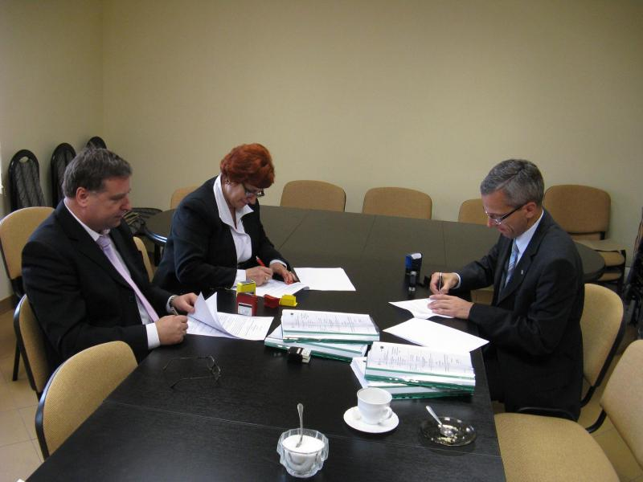
Obowiązkiem inżyniera kontraktu będzie pełnienie roli inspektora nadzoru na roboty budowlane, a także świadczenie pomocy przy przeprowadzaniu postępowań przetargowych na wybór wykonawcy robót budowlanych oraz dostawie urządzenia ssąco-płuczącego. Zgodnie z umową inwestycja Zakładu Usług Komunalnych obejmuje rozbudowę i modernizację oczyszczalni ścieków w Brzezinach, budowę sieci kanalizacji sanitarnej w ulicy Kościuszki, budowę sieci kanalizacji sanitarnej w ul. Okrzei oraz zakup urządzenia ssąco-płuczącego. Jest to bardzo duża i skomplikowana, kilkuletnia inwestycja, na którą przyznano środki unijne i dlatego Zakład Usług Komunalnych musiał wyłonić inżyniera kontraktu, którego usługi kosztować będą 590 tys. złotych. W ramach rozbudowy i modernizacji oczyszczalni ścieków zmodernizowany będzie ciąg ściekowy, w ramach którego
powstanie nowy obiekt służący oczyszczaniu mechanicznemu ścieków m.in. odwadniającemu piasek, wyposażony w instalację napowietrzania piaskownika i układ separacji tłuszczu, powstanie nowy punkt zlewny ścieków dowożonych z automatyczną rejestracją ilości dowożonych ścieków, nowy zbiornik wyrównawczo-retencyjny do przyjęcia wód deszczowych, nowa pompownia pośrednia, zmodernizowany zostanie istniejący reaktor biologiczny, zmodernizowana zostanie istniejąca hala dmuchaw, zmodernizowane zostaną istniejące dwa osadniki radialne oraz wybudowany trzeci nowy, a także zmodernizowane zostaną drogi, place i chodniki na oczyszczalni ścieków. Wprowadzane zmiany w ciągu ściekowym wymuszają modernizację ciągu osadowego. Inwestycja obejmować będzie także wybudowanie kolektora sanitarnego o średnicy 200 milimetrów i długości 120 metrów z otworzeniem nawierzchni w ulicy Kościuszki, budowę kolektora sanitarnego o średnicy 200 mm i długości 1200 metrów wraz z odtworzeniem nawierzchni w ul. Okrzei oraz zakup urządzenia ssąco-płuczącego zabudowanego na podwoziu samochodowym, którego zadaniem będzie usuwanie awarii kanalizacyjnych. Koszt realizowanej inwestycji wyniesie ponad 25 min zł, z których ponad 50% tj. 12,764 min zł pochodzić będzie ze środków unijnych.
19.05.2010
Zakład Usług Komunalnych sp z o.o. w Brzezinach podpisał umowę na rozbudowę i modernizację oczyszczalni ścieków

28 kwietnia Zakład Usług Komunalnych w Brzezinach sp. z o.o. podpisał umowę z firmą KTS ELPOM S.A. w Nadarzynie na rozbudowę i modernizację oczyszczalni ścieków w Brzezinach przy ul. Waryńskiego 50 wraz z budową kanalizacji sanitarnej w ul. Kościuszki. Podpisania umowy dokonali Janusz Cywiński - prezes ZUK, Janina Pońska - członek Zarządu oraz Jarosław Pracoń - prezes firmy KTS ELPOM S.A. i Wioleta Anna Wojdyła - wiceprezes. Podpisanie umowy odbyło się w obecności burmistrz Brzezin Ewy Chojki - reprezentującej Zgromadzenie Wspólników, Grażyny Dziedzic - przewodniczącej Rady Nadzorczej spółki ZUK oraz Witolda Czernka - inżyniera kontraktu firmy Grontmij Poznań z siedzibą w Łodzi, sprawującego obowiązki inwestora zastępczego tej inwestycji.
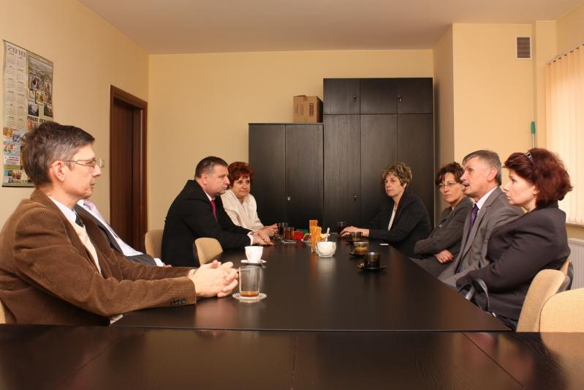
Podpisana umowa jest elementem projektu - kompleksowe uporządkowanie gospodarki wodno-ściekowej na terenie miasta Brzeziny, obejmującego oprócz tej inwestycji także budowę sieci kanalizacji sanitarnej w ul. Okrzei oraz zakup urządzenia ssąco-płuczącego. Urządzenie ssąco-płuczące zostało już zamówione i jak zapewnia wykonawca odbiór nastąpi do 31 sierpnia br. Jeszcze w tym roku zostanie ogłoszony przetarg na wyłonienie wykonawcy projektu i realizacji inwestycji dot. budowy sieci kanalizacji sanitarnej w ul. Okrzei. Największym jednak zadaniem w ramach kompleksowego uporządkowania gospodarki wodno-ściekowej na terenie miasta Brzeziny jest rozbudowa i modernizacja oczyszczalni ścieków, której koszt wynosi blisko 15,4 miliona złotych. Przetarg na to zadanie ogłoszono jeszcze w 2009 roku. Do przetargu wpłynęło 12 ofert, z których oferta firmy KTS ELPOM S.A w Nadarzynie była najkorzystniejsza. Zgodnie z podpisaną umową, do końca 2012 roku oczyszczalnia ścieków zostanie rozbudowana i zmodernizowana. Wybudowany zostanie nowy obiekt do oczyszczania mechanicznego. Nowoczesne sito obrotowe z praską i piaskownikiem wyposażonym w instalację napowietrzania i układ separacji tłuszczu pozwoli na wstępne oczyszczenie wpływających na oczyszczalnie ścieków. Powstanie nowy obiekt - punkt zlewny ścieków dowożonych z automatyczną rejestracją ilości dowożonych ścieków, wyposażony w urządzenie do biologicznej deodoryzacji odorów. Największym nowym obiektem w ramach rozbudowy będzie zbiornik wyrów nawczo-retencyjny umożliwiający zmagazynowanie nadmiaru ścieków podczas intensywnych opadów i roztopów. Zbiornik ten będzie zapewniał stały i jednolity dopływ ścieków na oczyszczalnię. Obecnie, w okresie intensywnych opadów deszczu czy roztopów może dojść do wypłukania części biologicznej oczyszczalni ścieków, aby temu zapobiec wybudowany będzie właśnie zbiornik wyrównawczo-retencyjny - wyjaśnia prezes Janusz Cywiński. W ramach inwestycji powstanie także nowa pompownia ścieków podczyszczonych mechanicznie, podająca ścieki na reaktor biologiczny, który także będzie modernizowany. Wybudowany zostanie także nowy - trzeci osadnik radialny, a proces usuwania osadu zostanie zmodernizowany. Prace na oczyszczalni potrwają do 31 grudnia 2012 roku i pozwolą zwiększyć przepustowość oczyszczalni z 5 tysięcy metrów sześciennych na dobę do 6,6 tysiąca. Zadanie to obejmuje także budowę sieci kanalizacyjnej w ul. Kościuszki. Realizacja inwestycji, polegającej na powstaniu 114-metrowej długości odcinka kanalizacji o średnicy 200 milimetrów, umożliwi podłączenie 63 nowych odbiorców. Na realizację tych zadań Zakład Usług Komunalnych sp. z o.o. w Brzezinach otrzymał środki zewnętrze w wysokości 12.764.085,16 zł w ramach programu gospodarka wodno-ściekowa program operacyjny infrastruktury i środowiska na lata 2007-2013. Całość zadania związanego z kompleksowym uporządkowaniem gospodarki wodno-ściekowej na terenie miasta Brzeziny kosztować będzie ponad 25,3 min zł, a wkład własny pokryty zostanie w części z dofinansowania Gminy Miasto Brzeziny oraz ze środków własnych spółki.
21.07.2010
Rozbudowa i modernizacja oczyszczalni ścieków w Brzezinach
Zgodnie z umową podpisaną 28 kwietnia br. pomiędzy Zakładem Usług Komunalnych w Brzezinach sp. z o.o z firmą KTS ELPOM S.A. z Nadarzyna rozpoczęła się rozbudowa i modernizacja oczyszczalni ścieków w Brzezinach przy ul. Waryńskiego 50 wraz z budową kanalizacji sanitarnej w ul. Kościuszki.

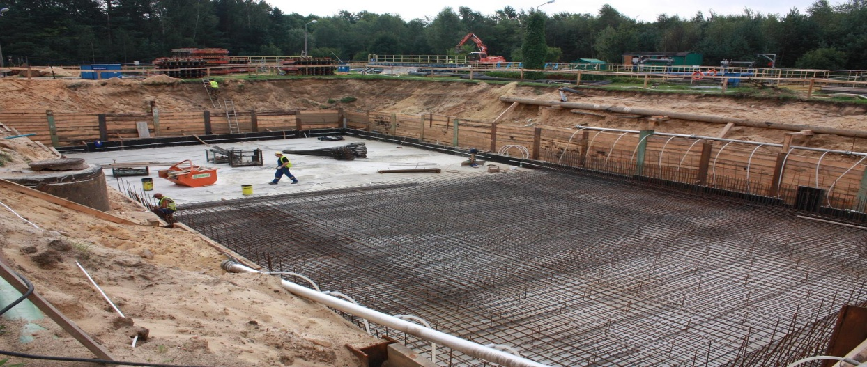

Rozbudowa i modernizacja oczyszczalni ścieków jest elementem projektu - kompleksowe uporządkowanie gospodarki wodno-ściekowej na terenie miasta Brzeziny, obejmującego oprócz tej inwestycji także budowę sieci kanalizacji sanitarnej w ul. Okrzei oraz zakup urządzenia ssąco-płuczącego. Urządzenie ssąco-płuczące zostało już zamówione a jego odbiór nastąpi do końca sierpnia br. W tym roku planuje się także ogłoszenie przetargu na budowę sieci kanalizacyjnej w ul. Okrzei, w ramach której powstanie 1200 metrów bieżących kanalizacji o średnicy 200 milimetrów umożliwiającej podłączenie 405 nowych odbiorców.
Największym zadaniem w ramach kompleksowego uporządkowania gospodarki wodno- ściekowej na terenie miasta Brzeziny jest rozbudowa i modernizacja oczyszczalni ścieków, której koszt wynosi blisko 15,4 miliona złotych. Przetarg na to zadanie ogłoszono w 2009 roku. Wpłynęło 12 ofert, z których oferta firmy KTS ELPOM S.A z Nadarzyna była najkorzystniejsza. Zgodnie z umową, do końca 2012 roku oczyszczalnia ścieków zostanie rozbudowana i zmodernizowana. W ramach tej inwestycji wybudowany zostanie nowy obiekt do oczyszczania mechanicznego. Nowoczesne sito obrotowe z praską i piaskownikiem wyposażonym w instalację napowietrzania i układ separacji tłuszczu pozwoli na wstępne oczyszczenie wpływających na oczyszczalnię ścieków. Powstanie nowy punkt zlewny ścieków dowożonych z automatyczną rejestracją ilości dowożonych ścieków, wyposażony w urządzenie do biologicznej deodoryzacji.

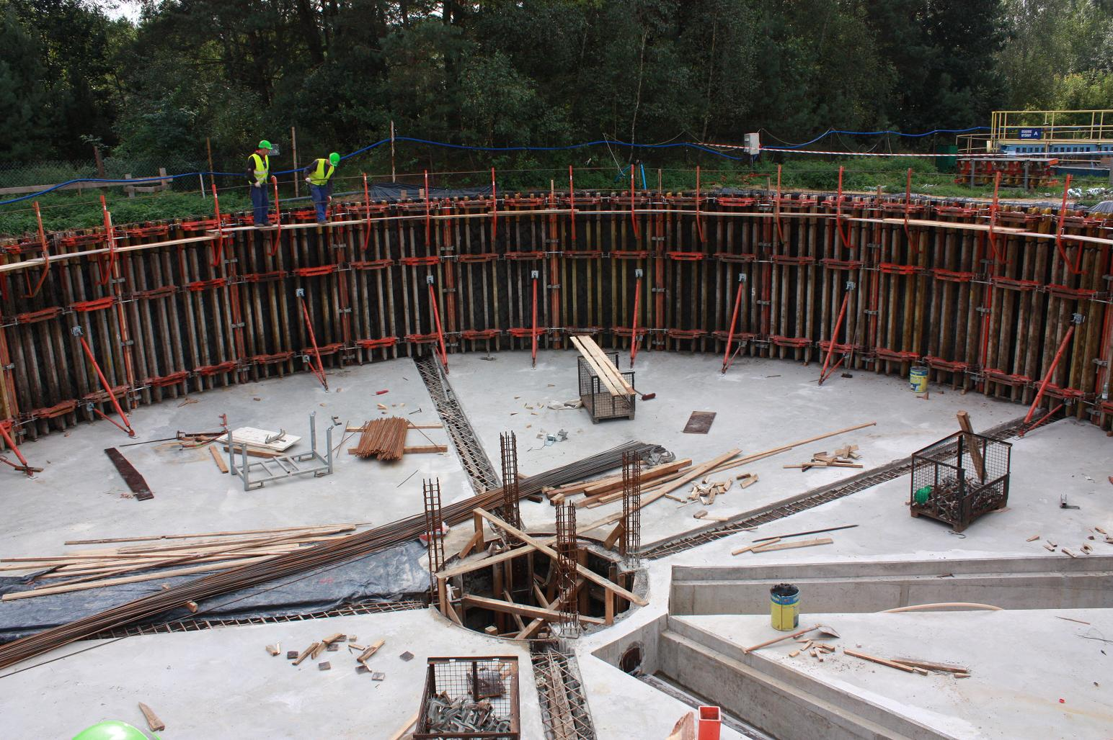

Prace przy rozbudowie oczyszczalni rozpoczęły się od budowy największych elementów tj zbiornika wyrównawczo-retencyjnego oraz zbiornika radialnego. Zbiornik wyrównawczo-retencyjny umożliwi zmagazynowanie nadmiaru ścieków podczas intensywnych opadów i roztopów. Zgodnie z założeniami będzie on zapewniał stały i jednolity dopływ ścieków na oczyszczalnię. Obecnie, w okresie intensywnych opadów deszczu czy roztopów bardzo duże ilości wody wpływające na oczyszczalnię mogą prowadzić do wypłukania części biologicznej oczyszczalni ścieków i zakłóceń wjej funkcjonowaniu. Trwające obecnie prace przy budowie zbiornika rozpoczęto od odwodnienia i zabezpieczenia terenu przed odsuwaniem się ziemi. Już wkrótce rozpoczną się prace przy wykopie. Sam żelbetonowy zbiornik będzie miał głębokość ponad 5 metrów co wymusza odpowiednią głębokość wykopu. Wymiary zbiornika wynoszą 31 metrów na 16 metrów.
Jednocześnie trwają prace przy budowie osadnika radialnego. Będzie to trzeci, największy osadnik radialny na brzezińskiej oczyszczalni ścieków. Jego średnica to 21 metrów. Trwają prace przy płycie dennej osadnika radialnego, który także będzie głęboko osadzony w ziemi. Pierwsze zbrojenia i wylewanie betonu rozpoczęło się ponad 5 metrów poniżej poziomu gruntu.
Prace na oczyszczalni wymagały zaangażowania potężnego dźwigu o odpowiednio długim ramieniu. Najlepiej do tego nadaje się dźwig wieżowy Potain, który może przenieść ładunek na odległość 50 metrów.
Pomimo prowadzonych robót budowlanych proces oczyszczanie napływających ścieków odbywa się na bieżąco. Prace na oczyszczalni potrwają do końca 2012 roku i pozwolą zwiększyć jej przepustowość z 5 tysięcy metrów sześciennych na dobę do 6,6 tysiąca.
Na realizację tych zadań Zakład Usług Komunalnych sp. z o.o. w Brzezinach otrzymał środki zewnętrze w wysokości 12.764.085,16 zł w ramach programu gospodarka wodno-ściekowa program operacyjny infrastruktury i środowiska na lata 2007-2013. Całość zadania związanego z kompleksowym uporządkowaniem gospodarki wodno-ściekowej na terenie miasta Brzeziny kosztować będzie ponad 25,3 min zł, a wkład własny pokryty zostanie w części z dofinansowania Gminy Miasto Brzeziny oraz ze środków własnych spółki.
15.09.2010
Prace na oczyszczalni posuwają się do przodu

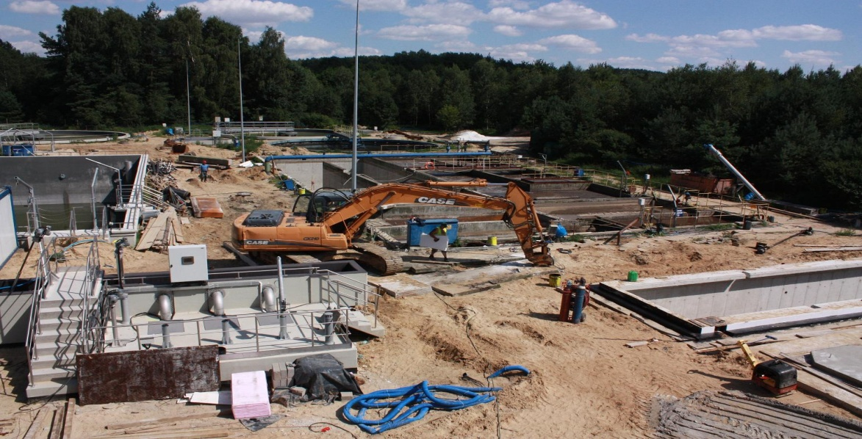

W dniu 05.09.2010 wylano płytę denną zbiornika wyrównawczo-retencyjnego oraz pierwszą z trzech sekcji jego ścian. Sama płyta denna ma grubość 50 centymetrów a ściany od 40 do 70 centymetrów. Do wykonania zbiornika o wymiarach 30 na 15 metrów i głębokości ponad 5 metrów zużytych zostanie ponad 500 metrów sześciennych betonu oraz 60 ton stali zbrojeniowej. Jak zapewnia Grzegorz Turczyński, kierownik kontraktu - jeszcze w tym miesiącu część konstrukcyjna zbiornika zastanie zakończona. Pozostanie jedynie do wykonania izolacja oraz montaż wyposażenia, a po próbie szczelności będzie można zacząć go wykorzystywać. Jednocześnie firma K.T.S ELPOM S.A. z Nadarzyna, która jest wykonawcą prac na oczyszczalni ścieków w Brzezinach, buduje zbiornik radialny. Zbiorniki o średnicy 21 metrów jest już wybudowany, pozostało wykonanie dylatacji, do czego można przystąpić dopiero po wysezonowaniu się betonu. W listopadzie planowane jest uruchomienie zbiornika i po przejęciu przez niego pracy będzie można rozpocząć modernizację dwóch pozostałych zbiorników radialnych.

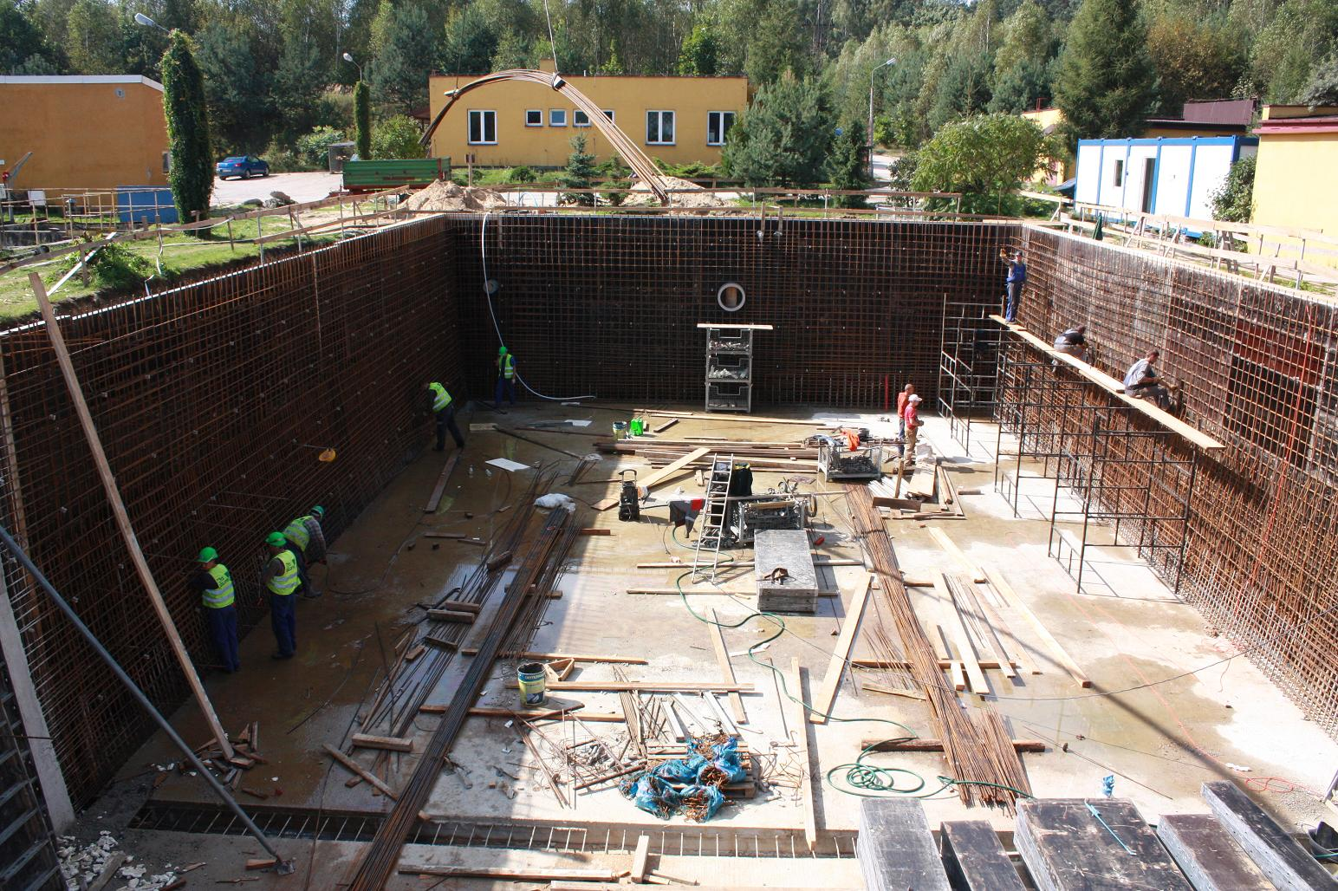

Rozbudowa i modernizacja oczyszczalni ścieków w Brzezinach wykonywana jest w ramach kompleksowego uporządkowania gospodarki wodno-ściekowej na terenie miasta Brzeziny. Koszt rozbudowy i modernizacji oczyszczalni wynosi blisko 15,4 miliona złotych. Najprawdopodobniej prace planowane do końca 2012 roku zostaną skrócone. Zbiornik wyrównawczo-retencyjny umożliwi magazynowanie nadmiaru ścieków podczas intensywnych opadów i roztopów. Zgodnie z założeniami będzie on zapewniał stały i jednolity dopływ ścieków na oczyszczalnię. Obecnie, w okresie intensywnych opadów deszczu czy roztopów, bardzo duże ilości wody wpływające na oczyszczalnię mogą prowadzić do wypłukania części biologicznej oczyszczalni ścieków i zakłóceń w jej funkcjonowaniu. Rozbudowa i modernizacja oczyszczalni ścieków pozwoli zwiększyć jej przepustowość z 5 tysięcy metrów sześciennych na dobę do 6,6 tysiąca. Na realizację prac w ramach kompleksowego uporządkowania gospodarki wodno-ściekowej na terenie miasta Brzeziny, obejmującego oprócz wspomnianej modernizacji i rozbudowy oczyszczalni ścieków także budowę kanalizacji sanitarnej w ul. Kościuszki i Okrzei, Zakład Usług Komunalnych sp. z o.o. w Brzezinach pozyskał środki zewnętrze w wysokości 12.764.085,16 zł w ramach priorytetu „Gospodarka wodno-ściekowa" Programu Operacyjnego Infrastruktura i Środowisko na lata 2007-2013. Całość zadania związanego z kompleksowym uporządkowaniem gospodarki wodno-ściekowej na terenie miasta Brzeziny kosztować będzie ponad 20 min zł, a wkład własny pokryty zostanie w części z dofinansowania Miasta Brzeziny (5,2 min zł) oraz ze środków własnych spółki.
19.01.2011
ZUK podpisał umowę na zakup urządzenia ssąco-płuczącego do kanalizacji

W środę 12 stycznia Janusz Cywiński - prezes Zarządu i Janina Pońska - członek Zarządu Zakładu Usług Komunalnych sp. z o.o. w Brzezinach oraz Piotr Kozłowski - prezes firmy KanRo Ltd Sp. z o.o. Fasty z Szosy Knyszyńskiej koło Białegostoku, w obecności burmistrza Brzezin Marcina Pluty, przewodniczącego Rady Miasta Zbigniewa Baczyńskiego i przewodniczącej Rady Nadzorczej spółki Grażyny Dziedzic, podpisali umowę na zakup nowego urządzenia ssąco-płuczącego do kanalizacji sanitarnej.
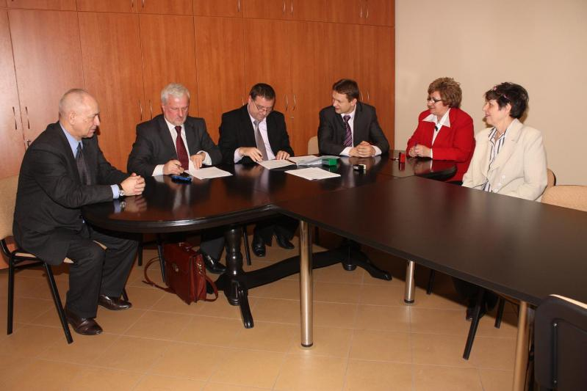
Wyłoniony w drodze poprzedniego przetargu wykonawca nie spełnił oczekiwań prezesa ZUK i procedurę przetargową trzeba było powtórzyć od początku. Profesjonalne urządzenie do czyszczenia kanalizacji sanitarnej na podwoziu mercedesa, wyposażone będzie w dwukomorowy cylindryczny zbiornik wykonany ze stali ocynkowanej o pojemności całkowitej 5 metrów sześciennych, z podziałem na komorę wody czystej i komorę osadu oraz zestaw pomp do czyszczenia i odsysania zanieczyszczeń z kanalizacji sanitarnej. Urządzenie wykorzystywane będzie głównie do usuwania awarii kanalizacyjnych. ZUK dysponuje o wiele mniejszym urządzeniem, którejednak nie sprawdza się przy poważniejszych awariach, przy których trzeba było wynajmować zewnętrze firmy. Z uwagi na pracę w trudnych warunkach i agresywnym środowisku, urządzenie musi posiadać odpowiednie zabezpieczenie gwarantujące jego niezawodne działanie. Urządzenie, podobnie jak samochód, posiadać będzie 24-miesięczną gwarancję, a odbiór nastąpi przed 5 maja br. Kosztować będzie 784.740,00 złotych, jego zakup współfinansowany jest ze środków unijnych w ramach realizacji Projektu „Uporządkowanie gospodarki wodno-ściekowej na terenie miasta Brzeziny", na który Zakład Usług Komunalnych sp. z o.o. w Brzezinach uzyskał dofinansowanie ze środków Funduszu Spójności w ramach Programu Operacyjnego Infrastruktura i Środowisko 2007-2013 priorytet I. W ramach realizacji unijnego projektu, remontowana i modernizowana jest oczyszczalnia ścieków wraz z budową kanalizacji sanitarnej we fragmencie ulicy Kościuszki, a już wkrótce rozpoczną się prace przy budowie kanalizacji sanitarnej w ulicy Okrzei.

06.04.2011

Uporządkowanie gospodarki wodno-ściekowej na terenie miasta Brzeziny

28 kwietnia ubiegłego roku Zakład Usług Komunalnych sp. z o.o. w Brzezinach podpisał umowę z firmą KTS ELPOM S.A. z Nadarzyna na rozbudowę i modernizację oczyszczalni ścieków w Brzezinach przy ul. Waryńskiego 50, wraz z budową kanalizacji sanitarnej w ul. Kościuszki, rozpoczynając tym samym zadanie realizowane w ramach projektu „Uporządkowanie gospodarki wodno-ściekowej na terenie miasta Brzeziny". Zadanie to realizowane jest w ramach Programu Operacyjnego Infrastruktura i Środowisko 2007 - 2013 priorytet I. Gospodarka wodno-ściekowa w ramach działania 1.1. Gospodarka wodno-ściekowa w aglomeracjach powyżej 15 tys. RLM. Wspomniana modernizacja i rozbudowa oczyszczalni ścieków jest największym i najkosztowniejszym elementem zadania, którego koszt wynosi ok. 20 min złotych, z których ponad 12,7 min zł pochodzi z unijnego wsparcia.
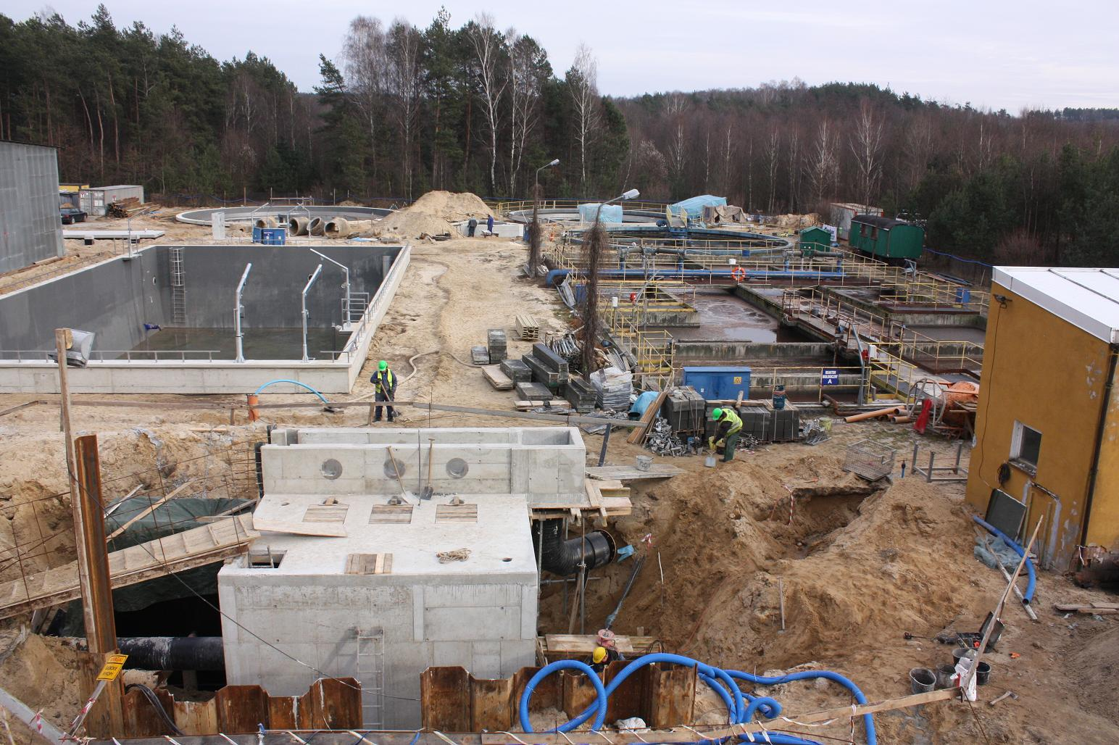
Zaangażowanie prac jest tak duże, że myśli się o skróceniu terminu zakończenia budowy z lipca 2013 roku na koniec 2012

Praktycznie zakończana jest budowa kanalizacji sanitarnej w ul. Kościuszki. Wybudowano 114-metrowej długości odcinek kanalizacji o średnicy 200 milimetrów, umożliwiając podłączenie ponad 60 nowych odbiorców. Pozostało jedynie wykonanie przyłączy, co leży w gestii miasta i TBS-u - właścicieli tych nieruchomości. Realizowane przez ZUK zadanie obejmuje także zakup urządzenia ssąco-płuczącego oraz budowę kanalizacji sanitarnej w ulicy Okrzei. Pierwszy zakup urządzenia ssąco-płuczącego trzeba było unieważnić, ponieważ dostarczone urządzenie nie spełniało oczekiwań władz spółki. O nowe urządzenie, tym razem na podwoziu mercedesa, wzbogaci się ZUK jeszcze w maju br. Za kilka dni nastąpi otwarcie ofert na wyłonienie wykonawcy projektu i inwestycji związanej z budową kanalizacji sanitarnej w ulicy Okrzei. Jednak największą inwestycją w ramach całego zadania jest modernizacja i rozbudowa oczyszczalni ścieków, której koszt wynosi blisko 15,4 miliona złotych. Na chwilę obecną, po blisko rocznej pracy, zaangażowanie finansowe na oczyszczalni wynosi zaledwie 30%, jednak większość prac budowlanych jest już zakończona i już wkrótce rozpocznie się wyposażanie wybudowanych obiektów w bardzo kosztowne urządzenia - wyjaśnia Grzegorz Turczyński, kierownik budowy. Zaangażowanie prac jest tak duże, że myślimy nawet o skróceniu terminu zakończenia budowy z lipca 2013 roku na koniec 2012 r. Wybudowany jest już zbiornik retencyjno - wyrównawczy o wymiarach 30 na 15 metrów i głębokości ponad 5 metrów, którego zadaniem jest magazynowanie wpływających ścieków, w celu zapewnienia stałego i jednolitego dopływu ścieków na oczyszczalnię. Brzeziny nie mają rozdziału sieci kanalizacyjnej sanitarnej od burzowej i dlatego przy nagłych opadach deszczu albo roztopach na oczyszczalnię wpływa znacznie więcej ścieków niż normalnie. Żelbetowy zbiornik pomyślnie przeszedł próbę szczelności i jest wyposażany urządzenia. Zbudowany jest osadnik wtórny, a funkcjonujące pozostałe dwa zbiornika radialne są już zmodernizowane. Wybudowanych jest już kilka pompowni, m.in. ścieków, osadu, ścieków podczyszczonych, wody technologicznej. Wybudowana jest komora rozdziału ścieków, a także sieć kanalizacyjna łącząca wybudowane obiekty. W najbliższym czasie rozpoczną się prace związane z rozbiórką budynku oczyszczania mechanicznego ścieków i budową nowego obiektu, gdzie ścieki będą mechanicznie oczyszczane. W ramach modernizacji o 73 centymetry podwyższony zostanie reaktor biologiczny. Powstanie nowy obiekt - punkt zlewny ścieków dowożonych, z automatyczną rejestracją ilości dowożonych ścieków, wyposażony w urządzenie do biologicznej deodoryzacji odorów. Prowadzone prace modernizacyjne i remontowe na oczyszczalni pozwolą na zwiększenie jej przepustowości z 5 tysięcy metrów sześciennych na dobę do 6,6 tysiąca.
11.05.2011
Zakład Usług Komunalnych ma nowy samochód

W czwartek 5 maja Zakład Usług Komunalnych sp. z o.o. w Brzezinach wzbogacił się o nowy samochód do czyszczenia i usuwania awarii kanalizacyjnych. Wyłoniona z drodze drugiego przetargu firma Kan-Ro Ltd sp. z o. o. z Białegostoku dostarczyła samochód spełniający wymagania ZUK-u. Jest to specjalistyczny samochód na podwoziu mercedesa, który już teraz uznany jest za auto roku 2011 (międzynarodowa ciężarówka roku). Samochód wyposażony jest w 218 konny silnik spełniający normę Euro 5, trzyosobową kabinę, a nawet klimatyzację.
Na wyposażenie techniczne samochodu składa się dwukomorowy cylindryczny zbiornik o pojemności całkowitej 5000 litrów, z podziałem na komorę wody czystej - 3000 litrów oraz komorę osadu - 2000 litrów. Ocynkowany zbiornik wykonany jest ze stali o grubości 6 mm.
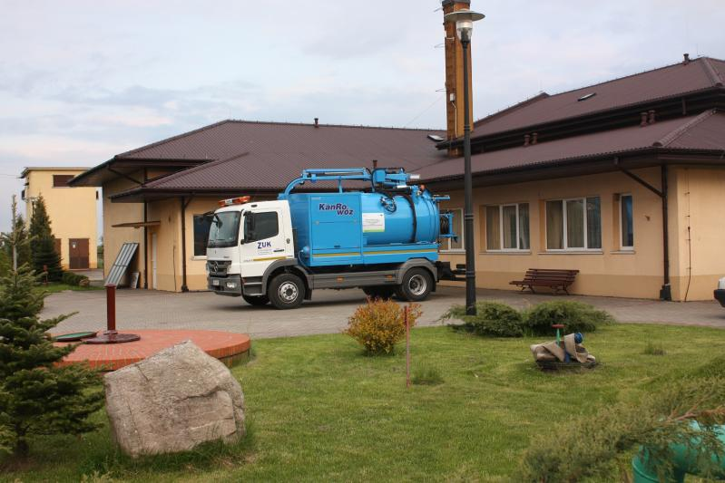
Pomimo, że zbiornik dzielony jest stałą pionową przegrodą, wyposażony jest w system umożliwiający wykorzystanie całej jego pojemności na wodę czystą, a jego dennica otwiera się i zamyka hydraulicznie. Zbiornik jest także hydraulicznie podnoszony i opuszczany. Napęd urządzenia stanowi wysokoprężny silnik 4-cylindrowy Kubota (japońskiej firmy), zapewniający pracę układu ssania i układu wysokociśnieniowego. Na układ ssania składa się pompa ssąca o
wydajności 583 mł/h i dużej sile ssania, a na układ wysokociśnieniowy pompa ciśnieniowa zapewniająca podawanie wody pod ciśnieniem 150 barów -130 litrów na minutę. Ciekawym urządzeniem jest pulsator zapewniający podawanie wody pod dużym ciśnieniem pulsacyjnie (w formie przerywanych strumieni), co wydatnie podnosi skuteczność przy usuwaniu zatorów w zapchanych rurach kanalizacyjnych. Urządzenie może pracować w temperaturze do minus 15° C. Samochód posiada 24-miesięczną gwarancję.
Koszt samochodu wyniósł ponad 780 tysięcy zł, a jego zakup sfinansowany został w ramach realizacji projektu „Uporządkowanie gospodarki wodno-ściekowej na terenie miasta Brzeziny". Zadanie to realizowane jest w ramach Programu Operacyjnego Infra-struktura i Środowisko 2007 - 2013 priorytet I. Gospodarka wodno-ściekowa w ramach działania 1.1. Gospodarka wodnoście-kowa w aglomeracjach powyżej 15 tys. RLM. Wspomniana modernizacja i rozbudowa oczyszczalni ścieków jest największym i najkosztowniejszym elementem zadania, którego koszt wynosi ok. 20 min złotych, z których ponad 12,7 min zł pochodzi z unijnego wsparcia.
Czyszczenie kanalizacji sanitarnej za pomocą urządzenia ssąco-płuczącego pozwoli na szybkie i sprawne czyszczenie ogólnie dostępnych odcinków rurowych, usuwanie wszelkiego typu zatorów blokujących przepływ ścieków, usuwanie piasku, żwiru i innych osadów zalegających na dnie kanalizacji, rozbijanie i wypłukiwanie osadów tłuszczowych na ściankach rur, czyszczenie studzienek, zbijanie twardych osadów wapiennych, cementowych i innych trwale przytwierdzonych do ścian kanalizacji, wycinanie korzeni zarastających przewody kanalizacyjne, będących przyczyną występowania zatorów.
01.06.2011
Zakład Usług Komunalnych sp. z o.o. w Brzezinach podpisał umowę na budowę kanalizacji sanitarnej w ulicy Okrzei

W poniedziałek 23 maja Zakład Usług Komunalnych w Brzezinach sp. z o.o. w Brzezinach w ramach realizacji projektu - „kompleksowe uporządkowanie gospodarki wodno-ściekowej na terenie miasta Brzeziny", obejmującego obecnie relizowaną rozbudowę i modernizację oczyszczalni ścieków i zakup urządzenia ssąco-płuczącego, którego odbiór odbył się w dwa tygodnie temu, podpisał umowę na trzeci element projektu, jakim jest budowa sieci kanalizacji sanitarnej w ul. Okrzei w Brzezinach od ul. Reformackiej do ul. Dąbrowskiego. Na realizację projektu Zakład Usług Komunalnych w Brzezinach sp. z o.o. w Brzezinach uzyskał dofinansowanie ze środków Funduszu Spójności w ramach Programu Operacyjnego Infrastruktura i Środowiska na lata 2007- 2013, w oparciu o Oś priorytetową I Gospodarka wodno- ściekowa, Działanie 1.1 Gospodarka wodno - ściekowa w aglomeracjach powyżej 15 tys. RLM. Dofinansowanie zewnętrzne wynosi 12.764.084,61 zł, a całość zadania związanego z kompleksowym uporządkowaniem gospodarki wodno-ściekowej na terenie miasta Brzeziny kosztować będzie ok. 20 min zł,
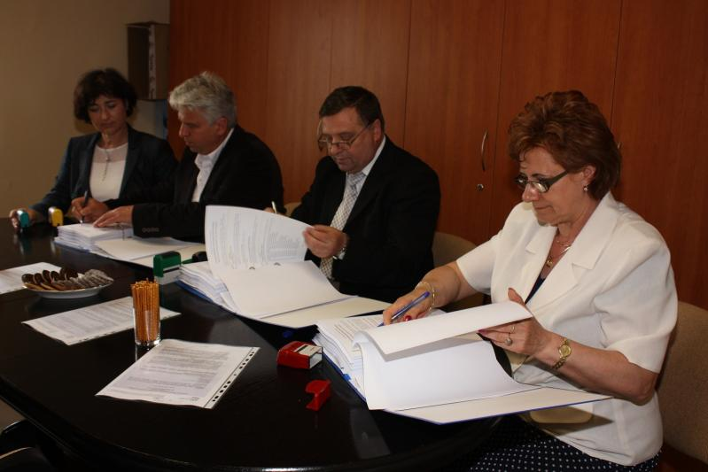
Budowa sieci kanalizacji sanitarnej ma na celu zwiększenie ilości ścieków dopływających na oczyszczalnię ścieków. Dotychczas ścieki dowożone były beczkami asenizacyjnymi, tymczasem jest to centrum miasta, gdzie występuje zwarta zabudowa i nieprzyjemne zapachy związane z wywozem ścieków przez samochody asenizacyjne nie powinny mieć miejsca. Projektowana kanalizacja włączona zostanie do kanału znajdującego się na skrzyżowaniu ulic Mickiewicza i Reformackiej.
Wyłoniony w drodze przetargu wykonawca - firma Projektowanie, Wykonawstwo i Konserwacja Urządzeń Wod- Kan Marek Bartniak z Konstantynowa Łódzkiego ma wykonać nie tylko samą inwestycję ale także projekt. Firma ta znana jest w Brzezinach. Kilka lat temu budowała kanalizację sanitarną na osiedlu Szydłowiec. Koszt przedsięwzięcia wynosi niewiele ponad 1,5 min złotych. Zgodnie z założeniami, inwestycja obejmuje zaprojektowanie i wykonanie kanalizacji sanitarnej grawitacyjnej z rur PCV-U o średnicy O200 mm na długości 844,54 m oraz o średnicy 0160 mm na długości 362,90 m, (łącznie ponad 1207 mb) wraz z sięgaczami (sieć kanalizacyjna od kolektora do granicy nieruchomości) i odbudową nawierzchni drogi wojewódzkiej (ul. Okrzei), a także zaprojektowanie i wykonanie kanalizacji tłocznej o średnicy 063 mm i długości 128,46 m wraz z przepompowniami przydomowymi i zasilaniem elektroenergetycznym. W ramach tej inwestycji do oczyszczali podłączonych zostanie ponad 400 osób .
Umowę podpisali Janusz Cywiński - prezes ZUK, Janina Pońska - członek Zarządu oraz Marek Bartniak - właściciel firmy Projektowanie, Wykonawstwo i Konserwacja Urządzeń Wod- Kan Marek Bartniak z Konstantynowa Łódzkiego. Podpisanie umowy odbyło się w obecności burmistrza Brzezin Marcina Pluty - reprezentującego Zgromadzenie Wspólników, Grażyny Dziedzic - wiceprzewodniczącej Rady Nadzorczej spółki ZUK oraz Zbigniewa Stasiaka - wiceprezesa Wojewódzkiego Funduszu Ochrony Środowiska i Gospodarki Wodnej w Łodzi.
Zgodnie z podpisaną umową, do końca bieżącego roku wykonawca zobowiązał się do przedstawienia projektu inwestycji wraz z uzyskaniem pozwolenia na budowę , a zakończenie całej inwestycji planowane jest do 28 grudnia 2012 r.
13.07.2011
Trwają prace projektowe przy budowie kanalizacji na ulicy Okrzei

Po podpisaniu umowy na budowę sieci kanalizacji sanitarnej na ul. Okrzei w Brzezinach na początku czerwca Zakład Usług Komunalnych w Brzezinach sp. z o.o. zorganizował spotkanie projektanta i inżyniera kontraktu z mieszkańcami zainteresowanymi podłączeniem ich nieruchomości do budowanej kanalizacji sanitarnej. Przypomnimy, że w ramach realizacji projektu - kompleksowe uporządkowanie gospodarki wodno-ściekowej na terenie miasta Brzeziny, obejmujące rozbudowę i modernizację oczyszczalni ścieków i budowę fragmentu kanalizacji sanitarnej w ulicy Kościuszki, zakupu urządzenia ssąco-płuczącego do usuwania awarii w kanalizacji sanitarnej.
Trzecim element projektu jest budowa sieci kanalizacji sanitarnej na ul. Okrzei w Brzezinach od ul. Reformackiej do ul. Dąbrowskiego. Na realizację projektu Zakład Usług Komunalnych w Brzezinach sp. z o.o. w Brzezinach uzyskał dofinansowanie ze środków Funduszu Spójności w ramach Programu Operacyjnego lnfrastruktura i Środowiska na lata 2007- 2013, w oparciu o Oś priorytetową I Gospodarka wodno-ściekowa, Działanie 1.1 Gospodarka wodno- ściekowa w aglomeracjach powyżej 15 tys. RLM. Dofinansowanie zewnętrzne wynosi 12.764.085,16 zł, a całość zadania związanego z kompleksowym uporządkowaniem gospodarki wodno-ściekowej na terenie miasta Brzeziny kosztować będzie ok.20 min zł. W spotkaniu zorganizowanym 6 czerwca w sali konferencyjnej Urzędu Miasta oprócz z-cy burmistrza Romana Sasina, wykonawcy Marka Bartniaka -właściciela firmy Projektowanie, Wykonawstwo i Konserwacja Urządzeń Wod- Kan Marek Bartniak z Konstantynowa Łódzkiego, projektantów i inżyniera kontraktu uczestniczyli także licznie przybyli mieszkańcy. Spotkanie pozwoliło każdemu z właścicieli nieruchomości zapoznać się z proponowanym przebiegiem kolektora głównego wraz z sięgaczami (odcinkami kanalizacji od kolektora głównego do granicy nieruchomości). Ponieważ przygotowano wstępną koncepcję,
projektant po wysłuchaniu opinii mieszkańców mógł dokonać niezbędnych zmian, aby w przyszłości właściciel posesji był w stanie bez problemu podłączyć się do wybudowanych sięgaczy, a przygotowany projekt nie spotkał się z niezadowoleniem ze strony mieszkańców. W wyniku spotkania, w którym uczestniczyła większość właścicieli nieruchomości, wypracowano kompromis, na mocy którego uzgodniono przebieg sięgaczy wraz z przyłączami. Osoby, które nie mogły uczestniczyć w spotkaniu, indywidualnie uzgodniły przebieg projektowanej inwestycji.
Budowa sieci kanalizacji sanitarnej na ulicy Okrzei ma na celu zwiększenie objętości dopływu ścieków, które dotychczas dowożone były beczkami asenizacyjnymi, do oczyszczalni. Dodajmy, że ul. Okrzei znajduje się w centrum miasta, gdzie występuje zwarta zabudowa i nieprzyjemny zapach związany z asenizacją ścieków nie powinien utrudniać życia mieszkańcom i przechodniom. Projektowana kanalizacja włączona zostanie do kanału znajdującego się na skrzyżowaniu ulic Mickiewicza i Reformackiej. Koszt trzeciego elementu projektu współfinansowanego ze środków unijnych wyniesie niewiele ponad 1,5 min złotych. Zgodnie z założeniami inwestycja obejmuje zaprojektowanie i wykonanie kanalizacji sanitarnej grawitacyjnej z rur PCV-U o średnicy O200 mm na długości 844,54 m. oraz o średnicy O160 mm na długości 362,90 m, (łącznie ponad 1207 mb) wraz z sięgaczami i odbudową nawierzchni drogi wojewódzkiej (ul. Okrzei), a także zaprojektowanie i wykonanie kanalizacji tłocznej o średnicy 063 mm i długości 128,46 m. wraz z przepompowniami przydomowymi i zasilaniem elektroenergetycznym. W ramach tej inwestycji do oczyszczalni podłączonych zostanie ponad 400 osób. Zgodnie z umową projekt wraz z uzyskaniem pozwolenia na budowę gotowy będzie do końca roku. Fizyczne prace związane z budową kanalizacji powinny rozpocząć się w przyszłym roku.
18.08.2011
Prace przy rozbudowie i modernizacji oczyszczalni ścieków posuwają się szybciej niż planowano
28 kwietnia ubiegłego roku Zakład Usług Komunalnych sp. z o.o. w Brzezinach podpisał umowę z firmą KTS ELPOM S.A. z Nadarzyna na rozbudowę i modernizację oczyszczalni ścieków w Brzezinach przy ul. Waryńskiego 50 wraz z budową kanalizacji sanitarnej w ul. Kościuszki oraz kilka mniejszych inwestycji, rozpoczynając tym samym zadanie realizowane w ramach projektu „Uporządkowanie gospodarki wodno-ściekowej na terenie miasta Brzeziny". Zadanie to realizowane jest w ramach „Programu Operacyjnego Infrastruktura i Środowisko 2007-2013 priorytet I. Gospodarka wodno-ściekowa w ramach działania 1.1. Gospodarka wodno-ściekowa w aglomeracjach powyżej 15 tys. RLM". Wspomniana modernizacja i rozbudowa oczyszczalni ścieków jest największym i najbardziej kosztownym elementem całego zadania, którego wartość wynosi ok. 20 min złotych, z których ponad 12,7 min zł pochodzi z unijnego wsparcia. Pozostałe inwestycje to zakończona już budowa kanalizacji sanitarnej przy ul. Kościuszki i zakup urządzenia ssąco-płuczącego, które wykorzystywane jest do udrażniania kanalizacji sanitarnej.
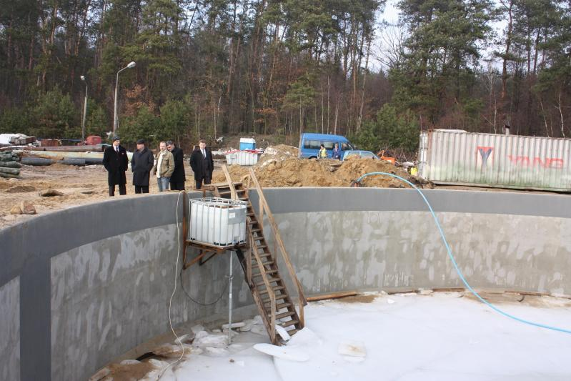
Kolejną inwestycją jest budowa kanalizacji sanitarnej na ulicy Okrzei. Obecnie, po wyłonieniu wykonawcy, trwają prace nad dokumentacją projektową, która powinna być gotowa do końca roku. Najważniejszą inwestycją w ramach całego zadania jest modernizacja i rozbudowa oczyszczalni ścieków, której koszt wynosi blisko 15,4 miliona złotych. Na chwilę obecną trwają przygotowania do montażu sitopiaskownika- urządzenia do oczyszczania ścieków z zanieczyszczeń stałych jak piasek i inne tzw. skratki - wszelkie zanieczyszczenia stałe, które wraz ze ściekami przypłynęły do oczyszczalni. Urządzenie niemieckiej firmy Huber jest wielkości dużej cysterny. Ponieważ ścieki wpływają do niego grawitacyjnie, musi być ono zamontowane poniżej poziomu gruntu. Po zamontowaniu sitopiaskownika pozostała część budynku, w którym mieścić się będą urządzenia do jego obsługi, a także stacja zlewcza zostanie wybudowana nad nim - wyjaśnia Grzegorz Turczyński, kierownik budowy.
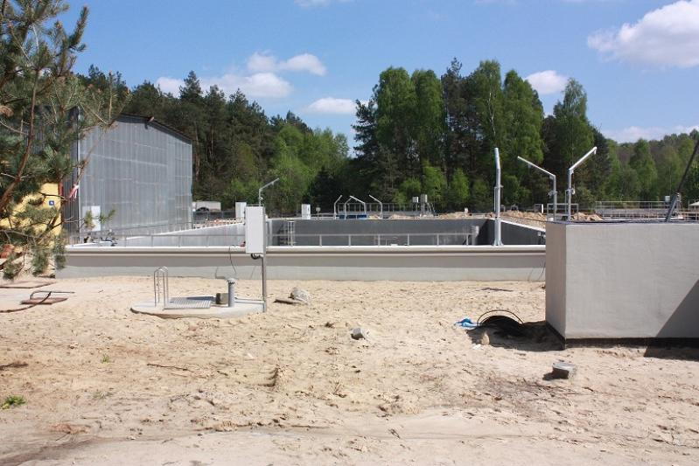
Podczas rozbudowy i modernizacji oczyszczalni ścieków w Brzezinach powstał nowy zbiornik retencyjny ścieków. Żelbetowy zbiornik przypominający wielki basen jest już po próbach i ma zamontowane wszystkie niezbędne urządzenia. Zadaniem zbiornika retencyjno - wyrównawczego o wymiarach 30 na 15 metrów i głębokości ponad 5 metrów jest magazynowanie wpływających ścieków, w celu zapewnienia stałego i jednolitego dopływu ścieków na oczyszczalnię. Wybudowano także nowy osadnik wtóry, a drugi zmodernizowano, przeprowadzając praktycznie jego remont kapitalny. Powstała nowa przepompownia osadu, której celem jest przepompowywanie osadu uzyskanego po oczyszczeniu ścieków do stacji zagęszczania osadu, którą czeka dopiero modernizacja (wyposażenie w nowe urządzenia). Rozpoczęły się także prace przy modernizacji komory biologicznej. Trwa wyburzanie części ścian wewnątrz komory, a ściany zewnętrzne zostaną podwyższone o 73 centymetry . Prace te mają na celu zwiększenie przepustowości oczyszczalni z 5 do 6,6 tysiąca metrów sześciennych na dobę, a także lepszego - bardziej wydajnego oczyszczania ścieków. Ponieważ prace prowadzone są na cały czas funkcjonującej oczyszczalni, z eksploatacji wyłączono połowę komory poddając ją modernizacji.
To wszystko sprawia, że prace przy rozbudowie i modernizacji oczyszczalni ścieków posuwają się szybciej niż planowano i -jak zapewnia wykonawca - zakładany w umowie termin jej zakończenia na 27 czerwca 2013 roku zostanie skrócony przynajmniej o rok. Wszystko jednak zależy od pogody. Jeżeli w tym roku udałoby się wykonać poważniejsze prace, to I w półroczu przyszłego roku pozostałoby ustabilizować jedynie pracę oczyszczalni ścieków po wybudowaniu nowych obiektów i włączeniu nowych urządzeń, a także budowa dróg dojazdowych oraz urządzenie terenów wokół wybudowanych i zmodernizowanych obiektów.
28.09.2011
Samochód Zakład Usług Komunalnych usuwa awarie
Zakupiony w maju br. przez Zakład Usług Komunalnych sp. z o.o. w Brzezinach nowy samochód do czyszczenia i usuwania awarii kanalizacyjnych bardzo często wykorzystywany jest w Brzezinach.
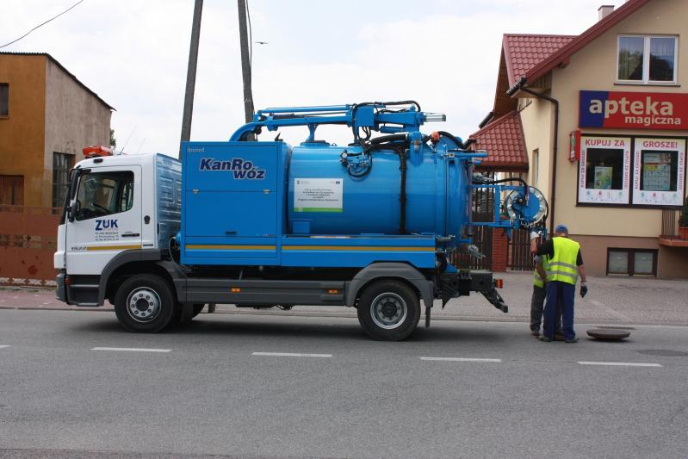
„Jesienią, wzrasta zapotrzebowanie na tego typu urządzenie, gdyż trzeba wyczyścić kanalizację przed zbliżającą się zimą" - wyjaśnia Janusz Cywiński prezes ZUK sp. z o.o. w Brzezinach. Odkąd używany jest nowy sprzęt, liczba awarii zdecydowanie się zmniejsza, ponieważ nowoczesny sprzęt wykorzystujący duże ciśnienie usuwa zatory na tyle skutecznie, że zapobiega to odkładaniu się w kanalizacji zanieczyszczeń. Koszt samochodu wyniósł 784.740 złotych, a jego zakup sfinansowany został w ramach realizacji projektu „Uporządkowanie gospodarki wodno-ściekowej na terenie miasta Brzeziny". Zadanie to realizowane jest w ramach Programu Operacyjnego Infrastruktura i Środowisko 2007 - 2013 priorytet I. Gospodarka wodno-ściekowa w ramach działania 1.1. Gospodarka wodno- ściekowa w aglomeracjach powyżej 15 tys. RLM. W ramach realizacji tego zadania, oprócz sfinansowania zakupu wspomnianego samochodu, ZUK dokonuje modernizacji i rozbudowy oczyszczalni ścieków, która jest największym i najkosztowniejszym elementem zadania, a już wkrótce rozpocznie się budowa kanalizacji sanitarnej w ulicy Okrzei. Koszt całego zadania wynosi ok. 25 min złotych, z których ponad 12,7 min zł pochodzi z unijnego wsparcia.
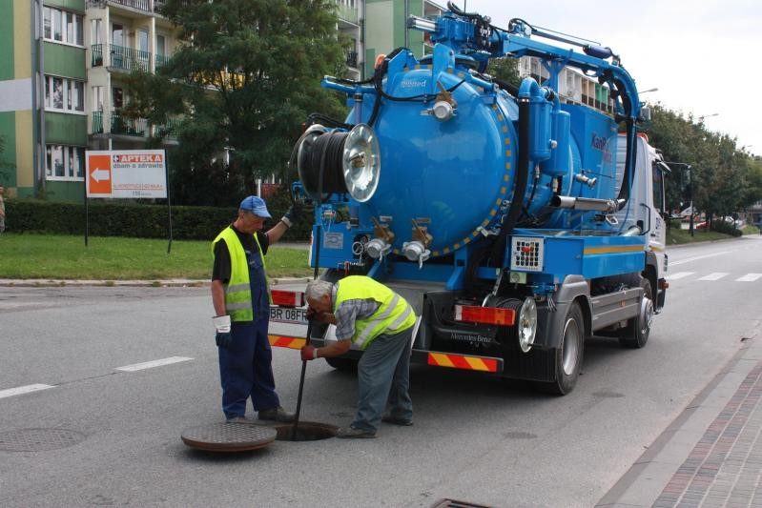
Wykorzystywany do usuwania awarii kanalizacyjnych specjalistyczny samochód zbudowany jest na podwoziu mercedesa Benz. Samochód wyposażony jest w 218-konny silnik spełniający normę Euro 5 i trzyosobową kabinę. Na wyposażenie techniczne samochodu składa się dwukomorowy cylindryczny zbiornik o pojemności całkowitej 5 tysięcy litrów z podziałem na komorę wody czystej - 3000 litrów oraz komorę osadu-2000 litrów. Ocynkowany zbiornik wykonany jest ze stali o grubości 6 mm. Mimo że zbiornik podzielony jest stałą pionową przegrodą, wyposażony jest w system umożliwiający wykorzystanie całej jego pojemności na wodę czystą a jego dennica otwierana i zamykana jest hydraulicznie. Zbiornik jest także hydraulicznie podnoszony i opuszczany, aby umożliwić jego całkowite opróżnienie. Napęd urządzenia stanowi wysokoprężny silnik 4-cylindrowy zapewniający pracę układu ssania i układu wysokociśnieniowego. Na układ ssania składa się pompa ssąca o wydajności 583 m3/h i dużej sile ssania, a na układ wysokociśnieniowy pompa ciśnieniowa zapewniająca podawanie wody pod ciśnieniem 150 barów- 130 litrów na minutę. Bardzo przydatnym urządzeniem do usuwania niedrożności kanalizacyjnych jest pulsator zapewniający pulsacyjnie (w formie przerywanych strumieni) podawanie wody pod dużym ciśnieniem, co wydatnie podnosi skuteczność przy usuwaniu awarii. Urządzenie może pracować w temperaturze do minus 15oC. Czyszczenie kanalizacji sanitarnej za pomocą urządzenia ssąco-płuczącego pozwala na szybkie i sprawne czyszczenie ogólnie dostępnych odcinków rurowych, usuwanie wszelkiego typu zatorów blokujących przepływ ścieków, usuwanie piasku, żwiru i innych osadów zalegających na dnie kanalizacji, rozbijanie i wypłukiwanie osadów tłuszczowych na ściankach rur, czyszczenie studzienek, zbijanie twardych osadów wapiennych,
cementowych i innych trwale przytwierdzonych do ścian kanalizacji, wycinanie korzeni zarastających przewody kanalizacyjne i będących przyczyną występowania zatorów.

Komunikat z dnia 07.05.2012r. w sprawie rozwiązania umowy

Zakład Usług Komunalnych Sp. z o.o. w Brzezinach informuje, iż Beneficjent z dniem 12 kwietnia 2012r. na podstawie Klauzuli 15.2 Warunków Ogólnych Kontraktu (Rozdział 2) rozwiązał z 14-dniowym okresem wypowiedzenia umowę Nr 7/2010 z firmą KTS ELPOM S.A. z siedzibą w Nadarzynie na „Rozbudowę i modernizację oczyszczalni ścieków w Brzezinach przy ul. Waryńskiego 50 wraz z budową kanalizacji sanitarnej w ul. Kościuszki w Brzezinach zawartą w dniu 28 kwietnia 2010 roku.

Przyczyną wypowiedzenia Kontraktu jest zaistnienie po stronie Wykonawcy KTS ELPOM S.A. z siedzibą w Nadarzynie następujących okoliczności:

a) Klauzula 15.2 pkt. (a)
„Zamawiający będzie uprawniony do wypowiedzenia Kontraktu jeśli Wykonawca:
(a) nie zastosuje się do postanowienia klauzuli 4.2 [Zabezpieczenie Wykonania] lub do wezwania, wydanego na mocy klauzuli 15.1 [Wezwanie do naprawy uchybienia],”
(b) opuszcza Roboty, lub w inny sposób jasno okazuje zamiar odstąpienia od wykonywania zobowiązań objętych Kontraktem”
(c) bez racjonalnego usprawiedliwienia:
(i) nie prowadzi Robót zgodnie z rozdziałem 8 [Rozpoczęcie, opóźnienia i zawieszenie], lub…….”
W związku z powyższym zostanie ogłoszone postępowanie przetargowe dla nieskończonej części robót na „Rozbudowę i modernizację Oczyszczalni ścieków w Brzezinach przy ul. Waryńskiego”.

08.06.2012
Ruszyła budowa kanalizacji w ulicy Okrzei
24 czerwca 2011r od ustalenia trasy przebiegu kanału sanitarnego w ulicy Okrzei rozpoczął się kolejny etap inwestycji realizowanej w ramach projektu „Uporządkowanie gospodarki wodno-ściekowej na terenie miasta Brzeziny”.
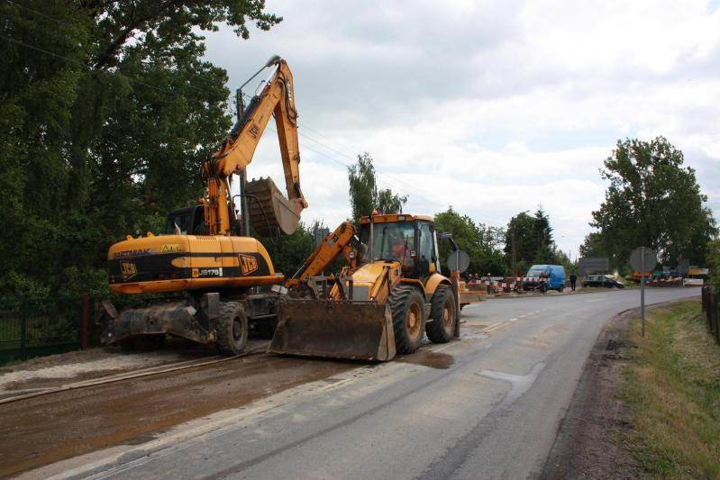
Realizacja tego projektu składa się z kilku inwestycji, o łącznych kosztach ok. 25 mln zł, z których 12.764.084,61 zł to dofinansowanie ze środków Funduszu Spójności. W ramach projektu Zakład Usług Komunalnych Sp. z o.o. w Brzezinach modernizuje i rozbudowuje istniejącą oczyszczalnię ścieków, zwiększając jej przepustowość z 4,5 do 6 tys. metrów sześciennych ścieków na dobę, buduje niewielki odcinek kanalizacji sanitarnej w ulicy Kościuszki, kupuje urządzenie ssąco-płuczące do usuwania awarii kanalizacji sanitarnej oraz buduje kanalizację sanitarną w ulicy Okrzei.
Zakład Usług Komunalnych Spółka z o.o. w Brzezinach uzyskał na tę inwestycję dofinansowanie ze środków Funduszu Spójności w ramach Programu Operacyjnego Infrastruktura i Środowisko, oś priorytetowa I – gospodarka wodno-ściekowa, działanie 1.1 – gospodarka wodno-ściekowa w aglomeracjach powyżej 15 tys. RLM.
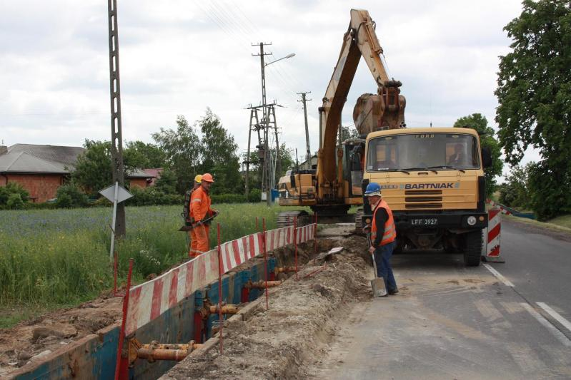
Inwestycję związaną z budową sieci kanalizacyjnej w ul. Okrzei na zlecenie ZUK-u prowadzi firma Projektowanie, Wykonawstwo i Konserwacja Urządzeń
Wodno- Kanalizacyjnych Marka Bartniaka z Konstantynowa Łódzkiego. Budowa sieci kanalizacji sanitarnej w ulicy Okrzei ma na celu zwiększenie ilości ścieków dopływających na oczyszczalnię, które dotychczas od odbiorców z tej ulicy dowożone są beczkami asenizacyjnymi. Nowy system kanalizacji przyłączony zostanie do kanału znajdującego się na skrzyżowaniu ulic Mickiewicza i Reformackiej. Inwestycja została podzielona na dwa etapy i rozpoczęła się od budowy kanalizacji sanitarnej na odcinku ul. Okrzei od ul. Polnej do ul. Dąbrowskiego. Na odcinku ok. 400 metrów bieżących powstaje sieć główna kanalizacji sanitarnej grawitacyjnej z rur PCV-U o średnicy 200 mm oraz przykanaliki (przyłącza od kolektora głównego do granic nieruchomości) o średnicy 160 mm także z rur PCV-U. Ponieważ budowane przyłącza obejmują także teren, gdzie nie ma jeszcze istniejącej zabudowy (ale jest planowana w przyszłości), wykonawca ma do wykonania cztery przeciski pod ul. Okrzei oraz piąty pod ul. Dąbrowskiego. Budowa grawitacyjnej kanalizacji na tym etapie odbywa się w chodniku po wschodniej stronie ulicy na głębokości ok. 3,20- 3,30 metrów. Z tego powodu wykonawca przygotował reorganizację ruchu drogowego, która dopuszcza jedynie ruch jednokierunkowy na odcinku od ul. Mickiewicza do ul. Dąbrowskiego w kierunku Koluszek. Na razie ruch odbywa się bez przeszkód, ale w miarę posuwania się prac kierowcy muszą liczyć się z większymi utrudnieniami, gdyż od skrzyżowania z ul. Polną do ul. Mickiewicza wykopy prowadzone będą nie w chodniku, jak dotychczas, ale w jezdni. W II etapie wykonawca ma do wybudowania nie tylko pozostałą część kolektora głównego i przykanalików do kilkudziesięciu posesji oraz 14 przecisków pod jezdnią, ale z uwagi na ukształtowanie terenu także dwie przepompownie ścieków i rurociągi tłoczne oraz przebudowę ok. 50-metrowego odcinka wodociągowego. Inwestycja ta w sumie obejmuje wykonanie ponad 840 mb kanalizacji o średnicy 200 mm, ponad 310 mb kanalizacji o średnicy 160 mm, ponad 110 mb rurociągów tłocznych o średnicy 63 mm, 14 studzienek betonowych, 9 studzienek inspekcyjnych, 2 przepompownie oraz przebudowę wodociągu 50 mm na długości 54 metrów bieżących. Po wykonaniu tej inwestycji do oczyszczalni podłączonych zostanie ponad 400 osób. Koszt inwestycji wyniesie ok. 1,2 mln zł, a prace zgodnie z umową mogą potrwać do końca roku. Jednak z uwagi na uciążliwość w ruchu na drodze wojewódzkiej łączącej Brzeziny z Koluszkami, wykonawca będzie się starał, aby proces inwestycyjny obejmujący nie tylko wybudowanie sieci kanalizacyjnej, ale także odtworzenie dróg i chodników, zakończyć w ciągu 2-3 miesięcy.
28-06-2012
Będzie zmiana wykonawcy rozbudowy i modernizacji oczyszczalni ścieków w Brzezinach

28 kwietnia 2010 roku Zakład Usług Komunalnych Sp. z o.o. w Brzezinach podpisał umowę z firmą KTS ELPOM S.A. z Nadarzyna na rozbudowę i modernizację oczyszczalni ścieków w Brzezinach przy ul. Waryńskiego 50 wraz z budową kanalizacji sanitarnej w ul. Kościuszki, rozpoczynając tym samym zadanie realizowane w ramach projektu „Uporządkowanie gospodarki wodno-ściekowej na terenie miasta Brzeziny”. Zadanie to realizowane jest w ramach Programu Operacyjnego Infrastruktura i Środowisko 2007 – 2013 priorytet I. Gospodarka wodno-ściekowa w ramach działania 1.1. Gospodarka wodno-ściekowa w aglomeracjach powyżej 15 tys. RLM i obejmuje kilka mniejszych inwestycji. Wspomniana modernizacja i rozbudowa oczyszczalni ścieków jest największym i najkosztowniejszym elementem całego zadania, którego koszt wynosi ok. 25 mln złotych, z których ponad 12,7 mln zł pochodzi z unijnego wsparcia. Jej efektem miało być zwiększenie przepustowości oczyszczalni ścieków do 6,6 tysiąca metrów sześciennych na dobę, a także lepsze – bardziej wydajne oczyszczanie ścieków. Pozostałe inwestycje realizowane w ramach tego zadania to będąca już na ukończeniu budowa kanalizacji sanitarnej w ul. Kościuszki, zakup urządzenia ssąco-płuczącego oraz realizowana obecnie budowa kanalizacji sanitarnej w ulicy Okrzei.
Niestety, problemy finansowe firmy KTS ELPOM S.A. z Nadarzyna, która zajmowała się rozbudową i modernizacją oczyszczalni ścieków w Brzezinach, doprowadziły do spowolnienia prac na oczyszczalni ścieków. Od pewnego czasu rzeczywisty postęp robót był niewspółmierny do założonego harmonogramu. „Pomimo skierowanych do wykonawcy wezwań do podjęcia prac w pełnym zakresie bez nieuzasadnionych przerw, wykonawca nie podjął robót. Zwróciliśmy się do wykonawcy o przedstawienie programu naprawczego w celu realizacji zawartego kontraktu, ale to także nie dało rezultatu. W związku z faktem, że dalsze monity, pisma i wezwania nie przynosiły skutków, a firma ogłosiła upadłość, mając świadomość realnego ryzyka nieukończenia kontraktu, podjęliśmy decyzję o rozwiązaniu umowy z dotychczasowym wykonawcą” – wyjaśnia Janusz Cywiński, prezes ZUK Sp. z o.o. w Brzezinach. „Kanalizacja w ul. Kościuszki przez tę firmę została w 100% wykonana i odebrana. Zaawansowanie prac na oczyszczalni ścieków oceniamy na ponad 50%, jednak do efektu finalnego sporo jeszcze brakuje. 18 czerwca podpisaliśmy umowę z firmą Grontmij Polska Sp. z o.o. z Poznania,
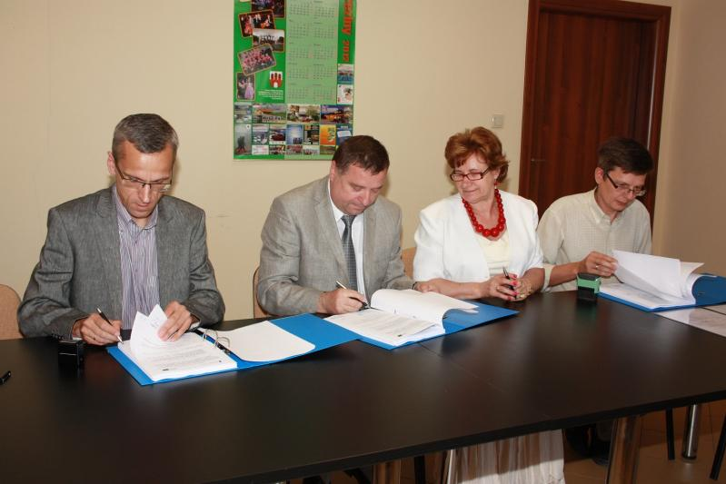
której zadaniem jest nadzór nad aktualizacją dokumentacji projektowej, kompletowanie i koordynacja w zakresie przygotowania dokumentacji powykonawczej dla robót wykonanych przez KTS ELPOM S.A., przygotowanie postępowania o udzielenie zamówienia, w tym inwentaryzacja robót wykonanych w zakresie rzeczowym i ilościowym dla potrzeb sporządzenia nowej dokumentacji projektowej i przedmiarów na roboty oraz w celu ustalenia zakresu przedmiotu zamówienia.
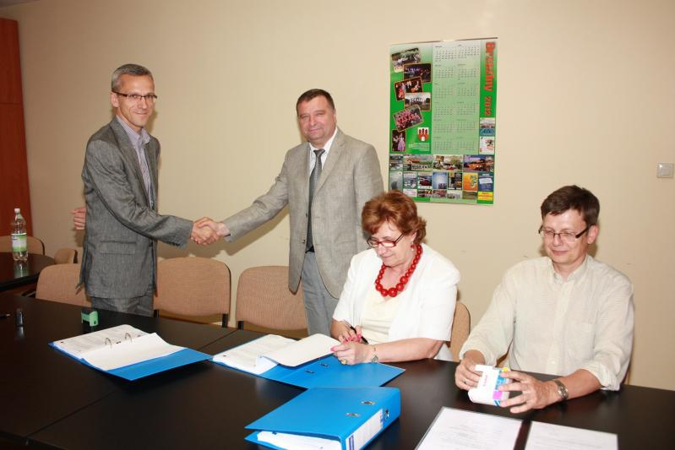
Po przygotowaniu tych dokumentów ogłoszony zostanie przetarg nieograniczony na wyłonienie wykonawcy, który dokończy rozpoczętą inwestycję” – wyjaśnia prezes Cywiński.

Brzeziny 2012-07-06

Pierwszy etap budowy kanalizacji w ulicy Okrzei zakończony

Po miesięcznym okresie wytężonych prac przy budowie kanalizacji w ulicy Okrzei udało się zakończyć pierwszy etap inwestycji realizowanej w ramach projektu „Uporządkowanie gospodarki wodno-ściekowej na terenie miasta Brzeziny”. Zadanie to realizowane jest w ramach Programu Operacyjnego Infrastruktura i Środowisko 2007 - 2013 priorytet I. Gospodarka wodno-ściekowa w ramach działania 1.1. Gospodarka wodno-ściekowa w aglomeracjach powyżej 15 tys. RLM i jest dofinansowane ze środków Funduszu Spójności.

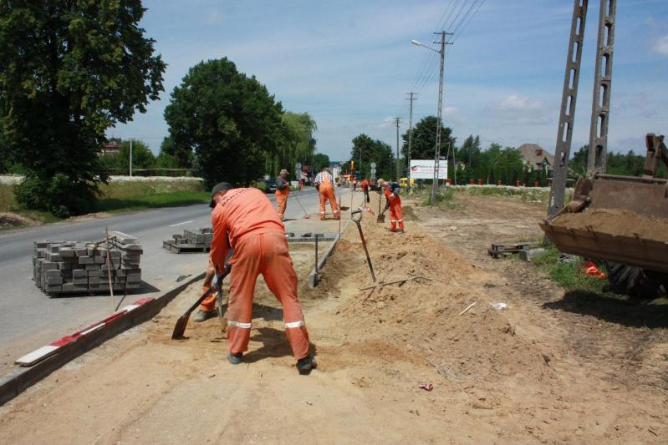
W 1. etapie wykonano 245 metrów bieżących kanalizacji sanitarnej o średnicy 200 mm od ul. Polnej do ul. Dąbrowskiego oraz przykanaliki od kolektora głównego do granicy nieruchomości o średnicy 160 mm zarówno do działek po wschodniej stronie ul. Polnej, jak i niezbudowanych działek leżących po przeciwnej stronie tej ulicy. Z tego też powodu konieczne było wykonanie kilku przecisków pod ul. Okrzei, gdzie w stalowych rurach osłonowych położono kanalizację z rur PCV. Budowa zakończonego etapu grawitacyjnej kanalizacji odbywała się w chodniku po wschodniej stronie ulicy na głębokości ok. 3,20- 3,30 metrów. Firmie Projektowanie, Wykonawstwo i Konserwacja Urządzeń Wodno- Kanalizacyjnych Marka Bartniaka z Konstantynowa Łódzkiego, która realizuje tę inwestycję, pozostało jedynie odtworzenie nawierzchni chodników – co jest niemalże na ukończeniu – oraz uporządkowanie terenu. Jednocześnie, ale w mniejszym natężeniu, prowadzone były prace na odcinku ulicy Okrzei od ul. Mickiewicza do ul. Polnej. Tutaj prace są o tyle trudniejsze, że budowa kanalizacji odbywa się już nie w chodniku, ale w pasie drogi.
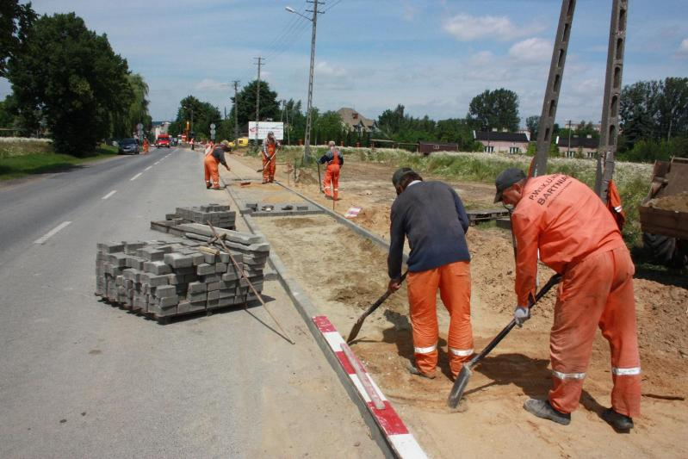

Niezwykle ważną kwestią dla mieszkańców miasta jest zapewnienie odpowiedniej jakości życia. Do kanalizacji podłączonych jest ok.73% ludności, natomiast sanitarne zbiorniki bezodpływowe (tzw. szamba) posiada 27%. Wybudowanie kanalizacji zminimalizuje szkodliwe oddziaływanie zanieczyszczeń przenikających z nieszczelnych zbiorników bezodpływowych do gleb powierzchniowych. W wyniku budowy kanalizacji nastąpi poprawa stanu środowiska naturalnego oraz stworzone zostaną warunki dla rozwoju działalności gospodarczej zgodnie z zasadami poszanowania środowiska.
13.07.2012
Podpisano umowę na uaktualnienie dokumentacji budowy i modernizacji oczyszczalni ścieków

Po rozwiązaniu umowy z dotychczasowym wykonawcą na budowę i modernizację oczyszczalni ścieków w Brzezinach, w lipcu br. Zakład Usług Komunalnych Sp. z o.o. w Brzezinach zawarł umowę z konsorcjum firm Biuro Projektowo- Usługowe EKO- PLAN Piotr Surgiel z Kielc i EKOPROJKET Waldemar Kiniorski z Kielc na uaktualnienie dokumentacji projektowej dla zadania pn. „Rozbudowa i modernizacja oczyszczalni ścieków w Brzezinach przy ul. Waryńskiego 50 wraz z budową kanalizacji sanitarnej w ul. Kościuszki w Brzezinach” realizowanego w ramach projektu pn. „Uporządkowanie gospodarki wodno- kanalizacyjnej na terenie Miasta Brzeziny”. „Celem prac związanych z rozbudową i modernizacją oczyszczalni ścieków dla miasta Brzeziny jest realizacja programu uporządkowania gospodarki ściekowej pod kątem dostosowania oczyszczalni do spełniania warunków w zakresie jakości ścieków wprowadzanych do odbiornika wynikających z właściwych przepisów, a ponadto zwiększenie przepustowości oczyszczalni ścieków z 4 tysięcy metrów sześciennych na dobę do 6,6 tysiąca metrów sześciennych” – wyjaśnia Janusz Cywiński Prezes ZUK Sp. z o.o. w Brzezinach. Zadanie to realizowane jest w ramach Programu Operacyjnego Infrastruktura i Środowisko 2007 – 2013 priorytet I. Gospodarka wodno-ściekowa w ramach działania 1.1. Gospodarka wodno-ściekowa w aglomeracjach powyżej 15 tys. RLM . Jego koszt wynosi wynosi ok. 25 mln złotych, z których ponad 12,7 mln zł pochodzi z unijnego wsparcia.

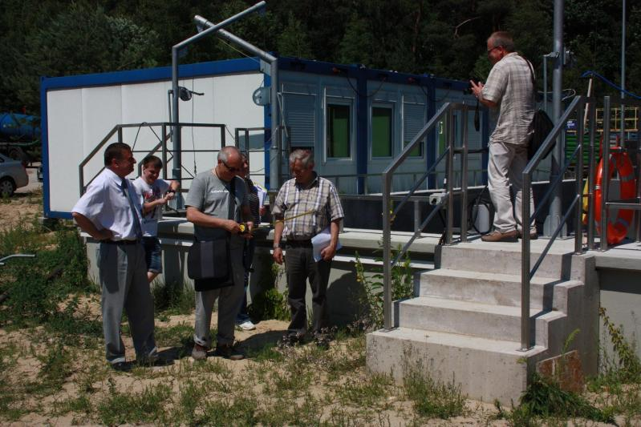

W ramach niniejszej umowy konsorcjum zobowiązało się do wykonania dokumentacji projektowej budowlano- wykonawczej w zakresie robót nie wykonanych przez dotychczasowego wykonawcę tj. KTS ELPOM S.A, aktualizacji specyfikacji technicznych wykonania i odbioru robót budowlanych, wykonaniu przedmiotu robót oraz wykonaniu kosztorysu inwestorskiego. Do końca 2011 roku w 100 procentach wykonano rozbiórkę budynku oczyszczania mechanicznego , w 69 % zrealizowano roboty żelbetowe i murowe przy budynku oczyszczania mechanicznego, w 53 % zrealizowano roboty przy punkcie zlewnym ścieków dowożonych, w 99% zbiornik wyrównawczo- retencyjny, w 99 % przepompownie ścieków podczyszczonych mechanicznie, w 14 % zrealizowano roboty przy bloku oczyszczalni biologicznej, w 99 komorę rozdzielacza, w 87 % zrealizowano modernizowane osadniki wtórne , w 99% zrealizowano nowy osadnik wtórny, w 99% modernizowane komory kontrolno- pomiarowe, w 99% pompownie osadu recyrkulowanego i nadmiernego, w 99% zrealizowano komory zasuw, w 24 % zrealizowano roboty przy budynku technicznym, w 83% pompownie ścieków i odcieków, w 99% zrealizowano stacje dmuchaw, w 98 instalację dozowania PIX do osadników wtórnych, w 99% przyłącze wody, w 50% sprzęt BHP, p.poż i wyposażenie laboratorium, w 81% zrealizowano kanały i rurociągi technologiczne, w 63 % roboty przy instalacjach elektrycznych, w 24% roboty rozbiórkowe przy naprawie konstrukcji żelbetonowych, powłokach uszczelniających, w niewielu ponad 10% zrealizowano roboty przy budynku gospodarki osadowej, w 99% zrealizowano roboty przy pompowni ścieków oczyszczonych, a w 100% kanał sanitarny w ul. Kościuszki.

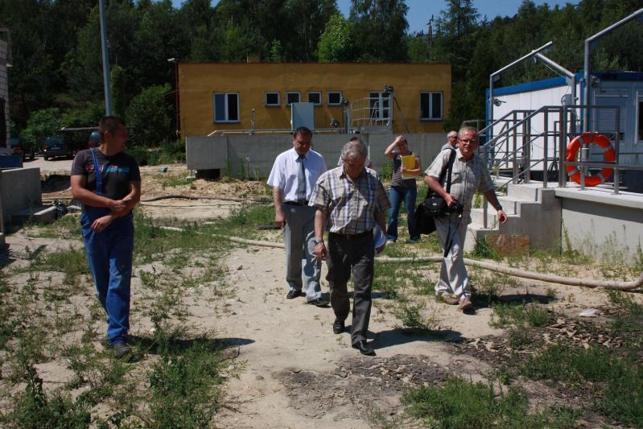

Faktyczne zaawansowanie prac związanych z rozbudową i modernizacją oczyszczalni ścieków znane będzie po zakończeniu prac przez konsorcjum.

30.07.2012

Budowa kanalizacji w ulicy Okrzei przebiega zgodnie z planem
Trwająca od końca maja budowa kanalizacji sanitarnej w ulicy Okrzei w Brzezinach codziennie posuwa się do przodu. Inwestycja wykonywana jest w ramach projektu „Uporządkowanie gospodarki wodno-ściekowej na terenie miasta Brzeziny”, który oprócz wspomnianej już budowy kanalizacji sanitarnej w ulicy Okrzei obejmuje także modernizację i rozbudowę istniejącej oczyszczalni ścieków, mającej zwiększyć jej przepustowość z 4,5 do 6,6 tys. metrów sześciennych na dobę, oraz wybudowany już niewielki odcinek kanalizacji sanitarnej w ulicy Kościuszki i zakupione urządzenie ssąco-płuczące do usuwania awarii kanalizacji sanitarnej. Łączny koszt realizacji tego zadania wynosi ok. 25 mln zł, z których 12.764.084,61 zł Zakład Usług Komunalnych Spółka z o.o. w Brzezinach uzyskał w ramach dofinansowania ze środków Funduszu Spójności w ramach Programu Operacyjnego Infrastruktura i Środowisko, oś priorytetowa I – gospodarka wodno-ściekowa, działanie 1.1 – gospodarka wodno-ściekowa w aglomeracjach powyżej 15 tys. RLM.Inwestycję związaną z budową sieci kanalizacyjnej w ul. Okrzei realizuje firma Projektowanie, Wykonawstwo i Konserwacja Urządzeń Wodno- Kanalizacyjnych Marka Bartniaka z Konstantynowa Łódzkiego.
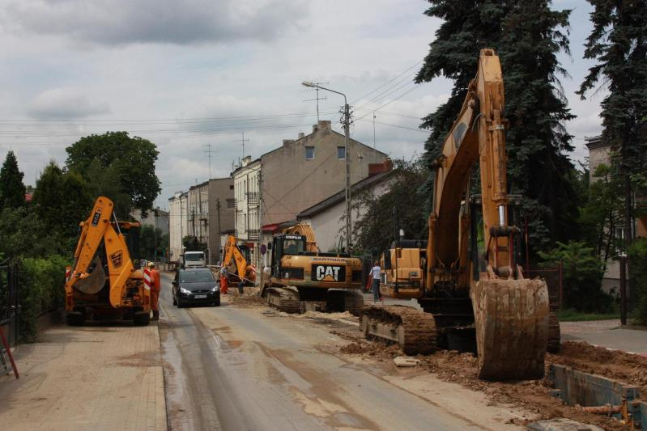
Po wykonaniu I etapu obejmującego budowę w chodniku kolektora głównego z rur PCV-U o średnicy 200 mm oraz przykanalików (przyłączy od kolektora głównego do granic nieruchomości) i pięciu przecisków pod jezdnią na odcinku od ul. Dąbrowskiego do ul. Polnej, wykonawca przystąpił do realizacji II etapu prac.
Codziennie 40 pracowników, 4 gąsienicowe koparki, 4 mniejsze koparki oraz 6 wywrotek zmaga się z półkilometrowym odcinkiem kolektora głównego – od ul. Mickiewicza do ul. Polnej – obejmującym przykanaliki do 24 działek, 14 przecisków pod jezdnią oraz 9 studni kanalizacyjnych. Niestety, z uwagi na niekorzystne ukształtowanie terenu na tym odcinku, nie będzie możliwe funkcjonowanie kanalizacji grawitacyjnej, dlatego projekt przewiduje budowę ponad 110 metrów rurociągów tłocznych o średnicy 63 mm zakończonych dwiema przepompowniami. Obecnie wykonawcy pozostało jeszcze do wykonania ok. 150 metrów kolektora głównego oraz 2 przepompownie tłoczne, a także uporządkowanie terenu i przywrócenie do stanu pierwotnego, w tym położenie nawierzchni asfaltowej. Przeciski pod jezdnią po zachodniej stronie ulicy są już wykonane, podobnie jak studnie kanalizacyjne. Poważnym utrudnieniem w realizacji inwestycji jest prowadzenie prac w jedni. Z uwagi na konieczność budowy kolektora głównego we wschodnim pasie drogi zachodziła konieczność reorganizacji ruchu drogowego, który odbywa się tylko w jednym kierunku – w stronę Koluszek. „Wywóz ziemi ciężarówkami, transport żwiru czy też przemieszczanie się sprzętu powoduje ustawiczne korki. Dodatkowo nocne, ulewne deszcze i burze sprawiają, że prace każdego dnia trzeba rozpoczynać od wypompowywania wody z czterometrowej głębokości wykopów. Warto wspomnieć, że z wykopów trzeba też wydobywać głazy – ich waga waha się od 300 do nawet 700 kilogramów” – mówi Stanisław Wilk, kierownik robót.
Po wykonaniu kanalizacji w ulicy Okrzei, do oczyszczalni podłączonych zostanie ponad 400 osób.
09.08.2012
Odtworzenie nawierzchni po budowie kanalizacji w ulicy Okrzei
Dobiega końca prowadzona od końca maja br. budowa kolektora głównego kanalizacji sanitarnej w ulicy Okrzei w Brzezinach.
Pozostały jedynie prace porządkowe, drobne prace odtworzeniowe oraz budowa dwóch odcinków kanalizacji tłocznej wraz z budową przepompowni ścieków. Kolektor główny kanalizacji sanitarnej na odcinku od ul. Polnej do Dąbrowskiego wykonany został w chodniku, który został już odtworzony. Znacznie więcej pracy wymaga odtworzenie nawierzchni po wybudowanym kolektorze na odcinku od ul. Okrzei do ul. Reformackiej i ul. Polnej.
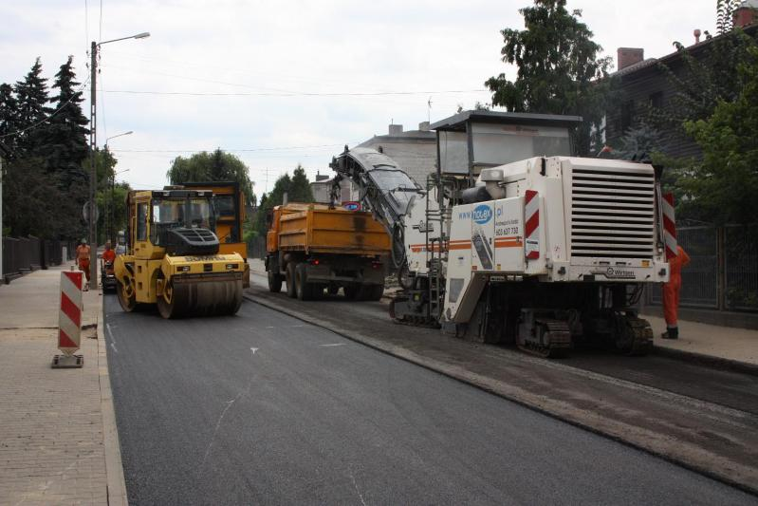
Na tym obszarze prace remontowe wymagały nie tylko wymiany gruntu, ale także jego zagęszczenia, na które złożyło się kilka warstw gwarantujących stabilność nawierzchni jezdnej. Dlatego zasypania wykopu dokonano piaskiem układanym warstwowo co 25 centymetrów z mechanicznym zagęszczaniem. Ostatnie pół metra wymagało szczególnego wykończenia. Na 15-centymetrowej warstwie złożonej z mieszanki zawierającej cement położono około 20-centymetrowej grubości podbudowę z kruszywa łamanego stabilizowanego mechanicznie. Następnie warstwę z betonu asfaltowego – blisko 7 centymetrów. Na niej 6-centymetrowej grubości warstwę wiążącą asfaltu. Trzecią, ostatnią warstwę asfaltu ścieralnego odtworzono na całej szerokości jezdni, także w miejscach, w których prace nie były prowadzone. To wymusiło zamknięcie całej drogi na tym odcinku, najpierw w celu zerwania destruktu, a następnie położenia ostatniej – ścieralnej warstwy asfaltu. Położenie jednolitej warstwy gwarantuje wysoką jakość drogi po zakończonych pracach kanalizacyjnych i powinno zapewnić, że na drodze nie będą tworzyły się nierówności ani pęknięcia na łączeniu odtwarzanej nawierzchni.
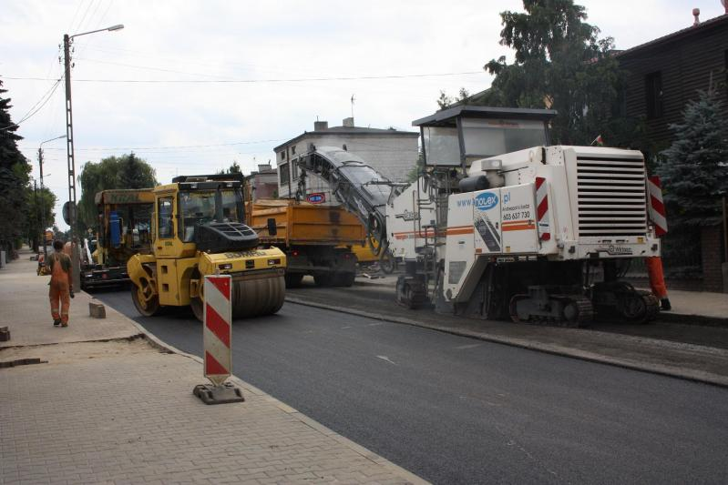
Po wykonaniu kanalizacji w ulicy Okrzei do oczyszczalni podłączonych zostanie ponad 400 osób. Inwestycję związaną z budową sieci kanalizacyjnej w ul. Okrzei realizuje firma Projektowanie, Wykonawstwo i Konserwacja Urządzeń Wodno- Kanalizacyjnych Marka Bartniaka z Konstantynowa Łódzkiego. Inwestycja ta jest jednym z zadań projektu „Uporządkowanie gospodarki wodno-ściekowej na terenie miasta Brzeziny”, która oprócz wspomnianej już budowy kanalizacji sanitarnej w ulicy Okrzei obejmuje także modernizację i rozbudowę istniejącej oczyszczalni ścieków, zwiększającą jej przepustowość do 6,6 tys. metrów sześciennych na dobę oraz wybudowany już odcinek kanalizacji sanitarnej w ulicy Kościuszki, a także zakupione urządzenie ssąco-płuczące do usuwania awarii kanalizacji sanitarnej. Łączny koszt realizacji całego zadania wynosi ok. 25 mln zł, z których 12.764.084,61 Zakład Usług Komunalnych Spółka z o.o. w Brzezinach uzyskał jako dofinansowanie ze środków Funduszu Spójności w ramach Programu Operacyjnego Infrastruktura i Środowisko, oś priorytetowa I – gospodarka wodno-ściekowa, działanie 1.1 – gospodarka wodno-ściekowa w aglomeracjach powyżej 15 tys. RLM.
2012.08.24
Trwa budowa kanalizacji tłocznej przy ul. Okrzei

Ostatnim elementem inwestycji związanej z budową kanalizacji sanitarnej w ulicy Okrzei jest budowa kanalizacji tłocznej. Ze względu na duży spadek terenu od ulicy Okrzei w kierunku wschodnim, w dwóch przypadkach konieczna była budowa kanalizacji tłocznej. Dotyczy to posesji przy ul. Okrzei 3 oraz Okrzei 15. Położone zostały rury, którymi ścieki sanitarne grawitacyjnie spłyną od odbiorców do specjalnej studni, gdzie pod dużym ciśnieniem będą pompowane do kolektora głównego. Długość sieci tłocznej wynosi ok. 110 metrów. Położono także przewody elektryczne, których rolą będzie zasilanie przepompowni. Obecnie trwa montaż przepompowni, która obsługiwać będzie ok. 60 osób. Ich uruchomienie potrwa do połowy września, kiedy definitywnie zostanie zakończona cała inwestycja związana z budową kanalizacji sanitarnej w ulicy Okrzei.
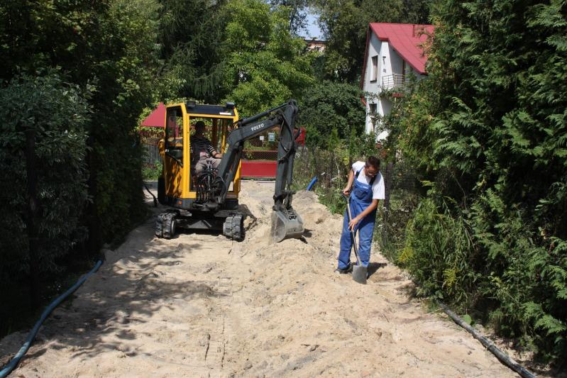
Dopiero po zakończeniu inwestycji i jej odbiorze będą mogli podłączyć się pierwsi użytkownicy. Projekt obejmował budowę kolektora głównego kanału sanitarnego wraz z przykanalikami (sięgaczami). „Podłączanie prywatnych posesji to sprawa indywidualna właścicieli, a my jako inwestor umożliwiliśmy każdemu właścicielowi posesji wykonanie projektu indywidualnych przyłączy. Praktycznie wszyscy właściciele nieruchomości takie projekty posiadają. Sądzę, że w sprawie podłączenia się prywatnych posesji do wybudowanej kanalizacji sanitarnej zostanie zorganizowane specjalne spotkanie” – informuje Janusz Cywiński, prezes Zakładu Usług Komunalnych Sp. z o.o. w Brzezinach. Opracowanie projektowe inwestycji w ulicy Okrzei przewiduje podłączenie do oczyszczalni ponad 400 osób, które dotychczas były obsługiwane przez pojazdy asenizacyjne. Budowę kanalizacji sanitarnej w ulicy Okrzei realizuje firma Projektowanie, Wykonawstwo i Konserwacja Urządzeń Wodno- Kanalizacyjnych Marka Bartniaka z Konstantynowa Łódzkiego. Inwestycja ta jest jednym z zadań projektu „Uporządkowanie gospodarki wodno-ściekowej na terenie miasta Brzeziny”, która oprócz wspomnianej już budowy kanalizacji sanitarnej w ulicy Okrzei obejmuje także modernizację i rozbudowę istniejącej oczyszczalni ścieków, zwiększającą jej przepustowość do 6,6 tys. metrów sześciennych na dobę oraz wybudowany już odcinek kanalizacji sanitarnej w ulicy Kościuszki, a także zakupione urządzenie ssąco-płuczące do usuwania awarii kanalizacji sanitarnej. Łączny koszt realizacji całego zadania wynosi ok. 25 mln zł, z których 12.764.084,61 Zakład Usług Komunalnych Spółka z o.o. w Brzezinach uzyskał jako dofinansowanie ze środków Funduszu Spójności w ramach Programu Operacyjnego Infrastruktura i Środowisko, oś priorytetowa I – gospodarka wodno-ściekowa, działanie 1.1 – gospodarka wodno-ściekowa w aglomeracjach powyżej 15 tys. RLM.

18.09.2012

Kanalizacja sanitarna w ulicy Okrzei przed odbiorem

Jeszcze we wrześniu br. odbędzie się odbiór końcowy wybudowanej w czasie tego lata kanalizacji sanitarnej w ulicy Okrzei w Brzezinach. Ostatnim elementem tej inwestycji są przepompownie ścieków. Z uwagi ukształtowanie terenu, który uniemożliwił zapewnienie podłączania wszystkich odbiorców grawitacyjnie zachodziła konieczność wybudowania dwóch przepompowni ścieków.
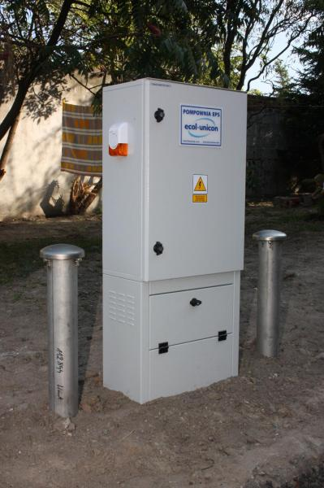
Ścieki z posesji do przepompowni będą spływać grawitacyjnej zaś do kanalizacji w ul. Okrzei będą przepompowywane za pośrednictwem kanalizacji tłocznej. Po wybudowaniu kanalizacji grawitacyjnej i tłocznej zachodziła konieczność zamontowania przepompowni i podłączenia ich do instalacji elektrycznej. Dodatkowo przepompownie wyposażone są w specjalną sygnalizację. W przypadku awarii powiadomienie telefonicznie otrzyma pracownik Zakładu Usług Komunalnych. Chodzi o to aby o ewentualnej awarii pracownik informowany był jak najszybciej, gdyż zwlekanie z usunięciem awarii może doprowadzić do „zalania” przepompowni i jej uszkodzenia – wyjaśnia prezes ZUK Janusz Cywiński Przepompownie wraz z kanalizacją tłoczą obsługiwać będzie ok. 60 mieszkańców. Budowa kanalizacji sanitarnej w ulicy Okrzei jest jednym z zadań projektu „Uporządkowanie gospodarki wodno-ściekowej na terenie miasta Brzeziny”, która oprócz wspomnianej już budowy kanalizacji sanitarnej w ulicy Okrzei obejmuje także modernizację i rozbudowę istniejącej oczyszczalni ścieków, zwiększającą jej przepustowość do 6,6 tys. metrów sześciennych na dobę oraz wybudowany już odcinek kanalizacji sanitarnej w ulicy Kościuszki, a także zakupione urządzenie ssąco-płuczące do usuwania awarii kanalizacji sanitarnej. Łączny koszt realizacji całego zadania wynosi ok. 25 mln zł, z których 12.764.084,61 Zakład Usług Komunalnych Spółka z o.o. w Brzezinach uzyskał jako dofinansowanie ze środków Funduszu Spójności w ramach Programu Operacyjnego Infrastruktura i Środowisko, oś priorytetowa I – gospodarka wodno-ściekowa, działanie 1.1 – gospodarka wodno-ściekowa w aglomeracjach powyżej 15 tys. RLM.
03.10.2012
Rozruch przepompowni ścieków
W czwartek 27 września odbył się rozruch dwóch przepompowni ścieków wybudowanych przy ul. Okrzei w Brzezinach, wykonanych jako integralna część kanalizacji sanitarnej w ulicy Okrzei. Inwestycja ta realizowana jest w ramach projektu „Uporządkowanie gospodarki wodno-ściekowej na terenie miasta Brzeziny”, który oprócz wspomnianej kanalizacji sanitarnej w ulicy Okrzei obejmuje także modernizację i rozbudowę istniejącej oczyszczalni ścieków, a także wybudowany już odcinek kanalizacji sanitarnej w ulicy Kościuszki oraz zakupione urządzenie ssąco-płuczące do usuwania awarii kanalizacji sanitarnej. Łączny koszt realizacji całego zadania wynosi blisko 25 mln zł, z których 12.764.084,61 Zakład Usług Komunalnych Sp. z o.o. w Brzezinach uzyskał jako dofinansowanie ze środków Funduszu Spójności w ramach Programu Operacyjnego Infrastruktura i Środowisko, oś priorytetowa I – gospodarka wodno-ściekowa, działanie 1.1 – gospodarka wodno-ściekowa w aglomeracjach powyżej 15 tys. RLM.
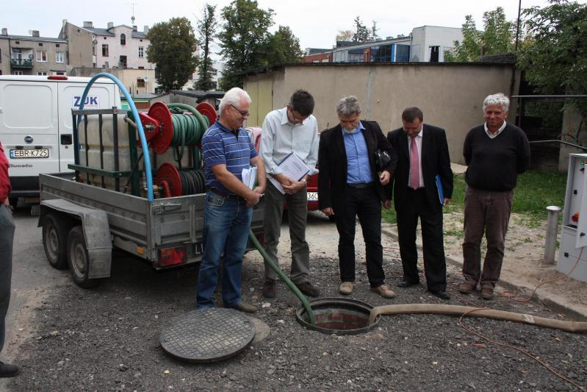
Kanalizacja sanitarna w ulicy Okrzei z uwagi na ukształtowanie terenu nie mogła być w całości wykonana jako kanalizacja grawitacyjna, dlatego zdecydowano się na budowę dwóch przepompowni ścieków. Ścieki z kilku posesji do przepompowni będą spływać grawitacyjnie, zaś do kanalizacji w ul. Okrzei będą przepompowywane za pośrednictwem kanalizacji tłocznej. W rozruchu przepompowni uczestniczyli wykonawca Marek Bartniak, właściciel firmy Projektowanie, Wykonawstwo i Konserwacja Urządzeń Wodno- Kanalizacyjnych z Konstantynowa Łódzkiego, inżynier kontraktu Witold Czernek, inspektor nadzoru Roman Paszkiewicz oraz prezes ZUK Janusz Cywiński i przedstawiciele producenta – firmy Ecol - Unicon. Rozruch poprzedzony został kilkudziesięcioma czynnościami sprawdzającymi, mającymi na celu potwierdzenie zgodności budowy przepompowni z projektem, prawidłowego zamontowania urządzeń wewnątrz studni, prawidłowości podłączeń hydraulicznych i elektrycznych oraz sprawdzenie układu automatyki, zabezpieczeń i sygnalizacji alarmowych. Po dokonaniu czynności sprawdzających można był przystąpić do właściwego rozruchu, używając czystej wody zamiast ścieków. W trakcie prób rozruchowych pomp pod obciążeniem, odbył się pomiar parametrów, a także regulacja i sprawdzenie skuteczności działania całej armatury. Po uruchomieniu przepompowni wykonawca przeprowadził także szkolenie pracowników Zakładu Usług Komunalnych Sp. z o.o. w Brzezinach. Szkolenie to daje im uprawnienia do codziennej eksploatacji systemu i przeprowadzania podstawowych czynności serwisowych. Zgodnie z sugestią producenta, zalecana jest codzienna kontrola przepompowni przez pierwsze 2 tygodnie pracy. Jeżeli przepompownie pracować będą prawidłowo, dalsze kontrole mogą odbywać się rzadziej. Przepompownie zostały tak zaprojektowane, aby do minimum ograniczyć konieczność schodzenia na ich dno. Dlatego do ścieków (sedesów) użytkownicy kanalizacji nie mogą wrzucać zanieczyszczeń stałych typu śmieci, szmaty, folie, gdyż może to spowodować awarię przepompowni, uniemożliwiając odprowadzanie ścieków. Dlatego obydwie przepompownie wyposażone są w specjalną sygnalizację. W przypadku awarii pracownik ZUK otrzyma powiadomienie telefoniczne i będzie miał określony czas na jej usunięcie.
Oddane do użytkowania przepompownie wraz z kanalizacją tłoczną obsługiwać będą około 60 mieszkańców.
21.01.2013
Ukończenie budowy sieci kanalizacyjnej w ul. Okrzei szansą na budowę przyłączy dla jej mieszkańców
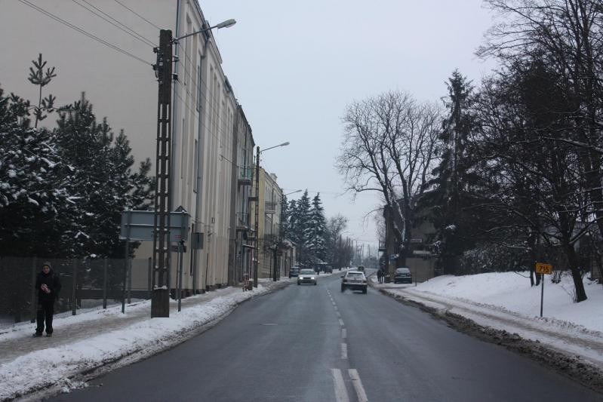
Dzięki dofinansowaniu ze środków unijnych, a także przy pomocy pożyczki z Wojewódzkiego Funduszu Ochrony Środowiska i Gospodarki Wodnej w Łodzi i zapewnieniu udziału własnego ze środków Gminy Miasto Brzeziny oraz Zakładu Usług Komunalnych Sp. z o.o. w Brzezinach od kilku lat realizowany jest projekt pod nazwą „Uporządkowanie gospodarki wodno- ściekowej na terenie Brzezin”. Projekt ten współfinansowany jest przez Unię Europejską ze środków Europejskiego Funduszu Spójności w ramach Programu Operacyjnego Infrastruktura i Środowisko oraz dofinansowany ze środków Wojewódzkiego Funduszu Ochrony Środowiska i Gospodarki Wodnej w Łodzi. Celem projektu jest uporządkowanie gospodarki ściekowej na terenie miasta Brzeziny.
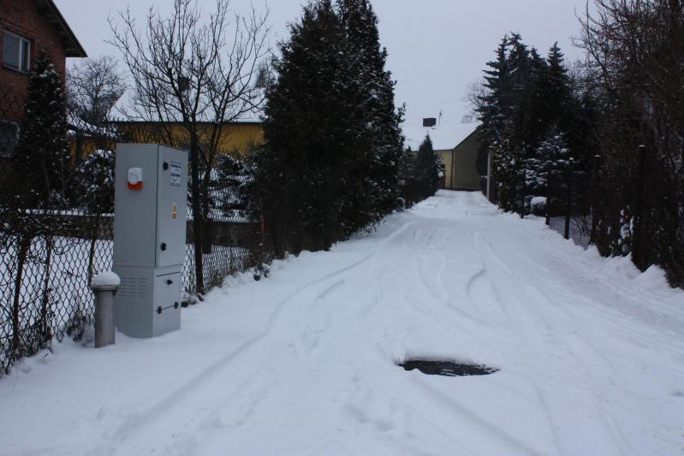
21 grudnia 2012 roku został podpisany protokół odbioru technicznego na „Wykonanie sieci kanalizacji sanitarnej w ulicy Okrzei w Brzezinach”, na którą złożyło się wykonanie sieci z rur PCV o średnicy 200 mm o łącznej długości 841,7 m, z rur PCV o średnicy 160 mm o łącznej długości 320,12 m, kanalizacji sanitarnej ciśnieniowej o średnicy 63 mm o łącznej długości 111,32 m oraz budowę dwóch przepompowni ścieków wyposażonych w pełną automatykę. Inwestycja zakładała także odtworzenie nawierzchni drogowej z chodnikami oraz dróg wewnętrznych. W odbiorze technicznym oprócz inwestora - Zakładu Usług Komunalnych Sp. z o.o. w Brzezinach, uczestniczyli przedstawiciele wykonawcy, którym była firma Marka Bartniaka – Projektowanie, Wykonanie i Konserwacja Urządzeń Wod-Kan, a także inżynier kontraktu oraz inspektorzy nadzoru robót sanitarnych, elektrycznych i drogowych. Po wykonaniu i odbiorze tej inwestycji stopień skanalizowania miasta wzrósł o 7,8%. „Do czasu wykonania tej inwestycji, na terenie Brzezin łączna długość kanalizacji sanitarnej wynosiła 16,3 kilometra. Po jej zakończeniu wzrosła o ponad 1,2 kilometra” –wyjaśnia prezes Janusz Cywiński. „Nie wspominając o dwóch nowoczesnych przepompowniach ścieków. To wszystko przyczynia się do poprawy infrastruktury kanalizacyjnej Brzezin i stanu środowiska naturalnego. Ponadto inwestycja umożliwia dostęp do zbiorczego systemu odbioru i oczyszczania ścieków około 400 mieszkańcom, którzy dotychczas korzystali ze zbiorników bezodpływowych” - informuje Janusz Cywiński.
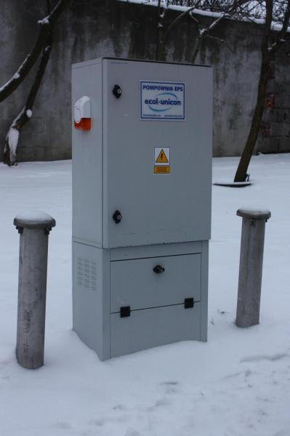
Przed właścicielami nieruchomości okres budowy przyłączy. W celu podłączenia nieruchomości do sieci kanalizacji sanitarnej należy uzyskać warunki techniczne. Wydaje je Zakład Usług Komunalnych na podstawie złożonego wniosku. Do wniosku należy dołączyć mapę do celów lokalizacyjnych. Na podstawie uzyskanych warunków projektantowi należy zlecić opracowanie projektu przyłącza kanalizacyjnego, który podlega uzgodnieniu z ZUK. Dopiero wtedy można wykonać przyłącze zgodnie ze sztuką budowlaną. Warto tutaj wspomnieć, że Zakład Usług Komunalnych ma spore doświadczenie w budowie tego typu przyłączy i chętnie podejmie się ich realizacji. Po zakończeniu budowy przyłącze musi zostać zinwentaryzowane przez uprawnioną jednostkę geodezyjną i dopiero wtedy można zgłosić je do odbioru technicznego w ZUK Sp. z o.o. Po podpisaniu protokołu odbioru technicznego należy jeszcze zgłosić się do ZUK w celu podpisania umowy na odprowadzanie ścieków i powiadomić o terminie włączenia przyłącza do sieci kanalizacyjnej w celu spisania stanu wodomierza.

22.04.2013
Umowa na dokończenie rozbudowy i modernizacji oczyszczalni ścieków podpisana
W poniedziałek 22 kwietnia Janusz Cywiński, prezes zarządu Zakładu Usług Komunalnych Spółka z o.o. w Brzezinach w obecności z-cy burmistrza Romana Sasina i przewodniczącej Rady Nadzorczej Grażyny Dziedzic podpisał umowę z Januszem Tomaszewskim – prezesem zarządu Envirotech Sp. z o.o. w Poznaniu na dokończenie rozbudowy i modernizacji oczyszczalni ścieków w Brzezinach.
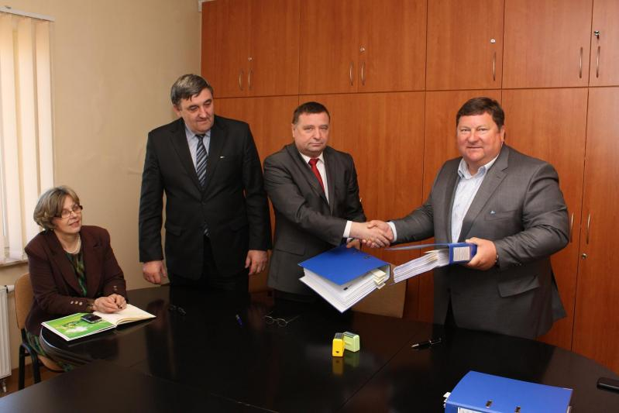
Rozpoczęta w połowie 2010 roku rozbudowa i modernizacja oczyszczalni ścieków przy ul. Waryńskiego 50 jest elementem projektu „Kompleksowe uporządkowanie gospodarki wodno-ściekowej na terenie miasta Brzeziny”. Pierwotnym wykonawcą była firma KTS ELPOM S.A. z Nadarzyna, której prezes ZUK 12 kwietnia 2012 r. wypowiedział umowę. Powodem rozwiązania umowy było zaprzestanie wykonywania prac związanych z modernizacją i budową oczyszczalni ścieków. Wykonawca nie wznowił realizacji robót i nie przedstawił w wyznaczonym terminie raportu wyjaśniającego wraz ze skorygowanym programem naprawczym, pomimo wezwania przez Inżyniera Kontraktu Do brzezińskiej spółki wpływały zajęcia komornicze, a wykonawca złożył wniosek do sądu o ogłoszenie upadłości z możliwością zawarcia układu. W związku z wypowiedzeniem umowy Inżyniera Kontraktu przeprowadził inwentaryzację robót i dokonał rozliczenia robót wykonanych i zapłaconych. Wartość inwestycji według pierwszego przetargu wynosiła ponad 12,5 mln zł netto. Wykonano roboty budowlane na kwotę 6,8 mln zł, co stanowiło 54,03%.
Po ogłoszeniu upadłości K.T.S. ELPOM S.A. z siedzibą w Nadarzynie, ZUK podjął przygotowania do jak najszybszego wyboru nowego wykonawcy rozbudowy i modernizacji oczyszczalni ścieków, który dokończyłby inwestycję.
4 grudnia 2012 r. w wyniku przeprowadzonego nieograniczonego przetargu dokonano wyboru nowego wykonawcy. Zostało nim konsorcjum firm: Poznańskie Przedsiębiorstwo Robót Instalacyjno-Hydrotechnicznych WODKAN Sp. z o. o. Poznań oraz EKO-WODKAN Sp. z o. o. Inowrocław. ZUK wyznaczył termin podpisania umowy na dzień 27 grudnia 2012r., jednakże konsorcjum trzy razy zmieniało termin podpisania umowy, co ostatecznie doprowadziło do powiadomienia ZUK-u 18 stycznia 2013r. o niepodpisaniu umowy z uwagi na brak uzyskania zabezpieczenia należytego wykonania umowy w postaci gwarancji ubezpieczeniowej oraz pozyskania kredytu na finansowanie rozpoczęcia rozbudowy i modernizacji oczyszczalni ścieków. Zakład Usług Komunalnych Sp. z o.o. 8 marca 2013 r. ponownie ogłosił przetarg, w wyniku którego wyłoniono nowego wykonawcę. Została nim firma Envirotech Sp. z o.o. z Poznania, z którą podpisano umowę. Firma powstała w 1989 roku. Jest to firma usługowo-handlowa posiadająca ponad 20-letnią tradycję w branży sanitarnej. Firma realizuje prace z zakresu ciepłownictwa, ogrzewnictwa, wodociągów i kanalizacji, układów regulacyjnych i kontrolno-pomiarowych. Envirotech jest członkiem szeregu organizacji branżowych i lobbystycznych (m.in. Izby Gospodarczej Ciepłownictwo Polskie). W 2001 roku firma ta otrzymała certyfikaty potwierdzające spełnienie wymagań norm ISO 9001 i 14001 w zakresie jakości i środowiska, a w 2007 r. certyfikat potwierdzający spełnienie normy ISO 9001:2001 w zakresie jakości. Zgodnie z zawarta umową, której wartość wynosi 7.864.620 zł brutto firma ta w terminie do końca 2013 roku zobowiązała się do dokończenia rozpoczętej w 2010 roku rozbudowy i modernizacji oczyszczalni ścieków w Brzezinach.
W wyniku upadłości pierwszego wykonawcy rozbudowy i modernizacji oczyszczalni ścieków o rok przesunięty został termin realizacji inwestycji, której głównym celem jest zwiększenie przepustowości oczyszczalni ścieków z 5 tysięcy metrów sześciennych na dobę do 6,6 tysiąca. Na realizację tego projektu, obejmującego oprócz rozbudowy i modernizacji oczyszczalni ścieków zakup urządzenia ssąco- płuczącego do udrażniania kanalizacji sanitarnej, budowę sieci kanalizacji sanitarnej w ul. Kościuszki oraz budowę sieci kanalizacji sanitarnej w ul. Okrzei, Zakład Usług Komunalnych Sp. z o.o. w Brzezinach otrzymał środki zewnętrze w wysokości 12.764.085,16 zł w ramach programu gospodarka wodno-ściekowa Program Operacyjny Infrastruktury i Środowiska na lata 2007-2013.
06.05.2013.

Wprowadzenie na teren budowy nowego wykonawcy rozbudowy i modernizacji oczyszczalni ścieków

22 kwietnia br. została podpisana umowa pomiędzy Zakładem Usług Komunalnych Sp. z o.o. w Brzezinach a firmą ENVIROTECH Sp. z o.o. z Poznania na „Rozbudowę i modernizację oczyszczalni ścieków w Brzezinach, ul. Waryńskiego 50 wraz z budową kanalizacji sanitarnej w ul. Kościuszki w Brzezinach – dokończenie robót”.
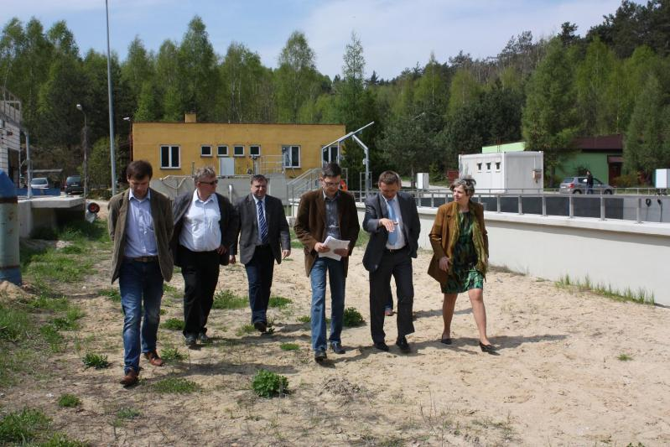
Poprzedni wykonawca ogłosił upadłość. Inwestycja ta realizowana jest w ramach projektu pn. „Uporządkowanie gospodarki wodno-ściekowej na terenie miasta Brzeziny” współfinansowanego ze środków Unii Europejskiej z Funduszu Spójności w ramach Programu Operacyjnego Infrastruktura i Środowisko na lata 2007-2013 priorytet I Gospodarka wodno-ściekowa w ramach działania 1.1 Gospodarka wodno-ściekowa w aglomeracjach powyżej 15 tys. RLM. Kwota za dokończenie robót wynosi 6.394.000,00 zł netto (czyli 7.864.620,00 zł brutto).
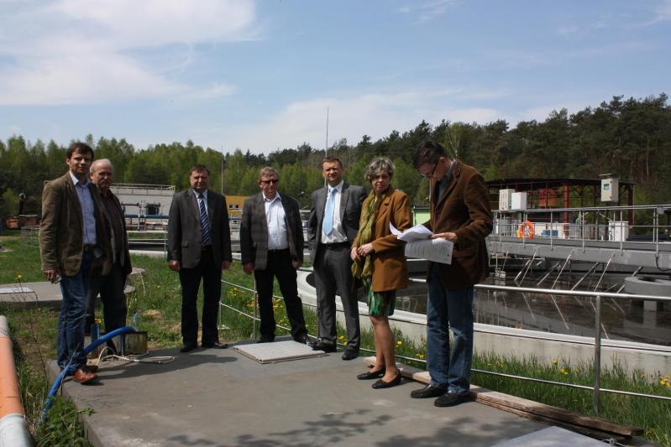
W poniedziałek 6 maja zgodnie z zawartym kontraktem nowemu wykonawcy został przekazany teren budowy. Równocześnie z przekazaniem terenu budowy ZUK Sp. z o.o. wraz z Inżynierem Kontraktu przekazali wykonawcy wszelkie niezbędne dokumenty do rozpoczęcia robót wymaganych prawem budowlanym, jak m.in.: dziennik budowy, decyzję i pozwolenie na budowę, mapkę inwentaryzacyjno-powykonawczą oraz dokumentację projektową, zaś wykonawca przekazał Inżynierowi Kontraktu i inwestorowi: Plan Bezpieczeństwa i Ochrony Zdrowia, Plan Zapewnienia Jakości oraz oświadczenie o podjęciu obowiązków kierownika budowy. Spisany protokół przekazania budowy określa zakres prac, których efektem będzie dokończenie inwestycji rozpoczętej w 2010 roku. Termin zakończenie prac mija z końcem br.

13.06.2013
Rozbudowa i modernizacja oczyszczalni ścieków - faza uzgodnień materiałów i urządzeń
W czwartek 13 czerwca z Zakładzie Usług Komunalnych sp. z o.o. w Brzezinach przy udziale inwestora, inżyniera kontraktu – Grontmij, projektantów z Eko-Plan z Kielc oraz wykonawcy Envirotech z Poznania odbyło się spotkanie w sprawie zastosowania materiałów i urządzeń wykorzystywanych w końcowej fazie rozbudowy i modernizacji oczyszczalni ścieków. Zgodnie z SJWZ i prawem zamówień publicznych oraz opinią przedstawicieli niemieckiej firmy GEA produkującej złoża fluidalne do biologicznego oczyszczania ścieków, do materiałów i urządzeń wskazanych w dokumentacji projektowej można stosować materiały i urządzenia równoważne pod względem parametrów technicznych, jakościowych, funkcjonalnych oraz użytkowych. Przewidywane do zastosowania urządzenia i materiały powinny spełniać parametry określone w dokumentacji projektowej i nie powinny być gorsze od założeń projektowych. Wszelkie odstępstwa potencjalnego wykonawcy od założeń dokumentacji projektowej w zakresie stosowania materiałów i urządzeń muszą być udokumentowane załączonymi do oferty parametrami techniczno-wytrzymałościowymi, szczegółowymi rysunkami technicznymi, atestami, aprobatami, deklaracjami zgodności, kartami katalogowymi urządzeń zamawianych. Niniejsze dokumenty muszą w sposób jednoznaczny stwierdzić równowartość proponowanych materiałów i urządzeń w stosunku do przyjętych w projekcie i specyfikacji technicznej wykonania i odbioru robót. W związku z tym na każdy materiał i urządzenia, które mają być zastosowane na oczyszczalni ścieków w Brzezinach wykonawca będzie musiał przedstawić Inżynierowi Kontraktu wniosek o zatwierdzenie użytych materiałów i urządzeń. Dopiero po zasięgnięciu opinii przez projektanta, Inżynier Kontraktu będzie mógł zatwierdzić powyższy wniosek i dopiero wtedy wykonawca będzie mógł zastosować zatwierdzone materiały i urządzenia na oczyszczalni ścieków w Brzezinach. Termin realizacji rozbudowy i modernizacji oczyszczalni ścieków z uwagi na zmianę wykonawcy został wydłużony do końca 2013 roku. Rozbudowa i modernizacja oczyszczalni ścieków realizowana jest w ramach realizacji projektu „Uporządkowanie gospodarki wodno-ściekowej na terenie miasta Brzeziny”, na który Zakład Usług Komunalnych Sp. z o.o. w Brzezinach uzyskał dofinansowanie ze środków Funduszu Spójności w ramach Programu Operacyjnego Infrastruktura i Środowisko 2007-2013 priorytet I Gospodarka wodno-ściekowa w aglomeracjach powyżej 15 tysięcy RLM

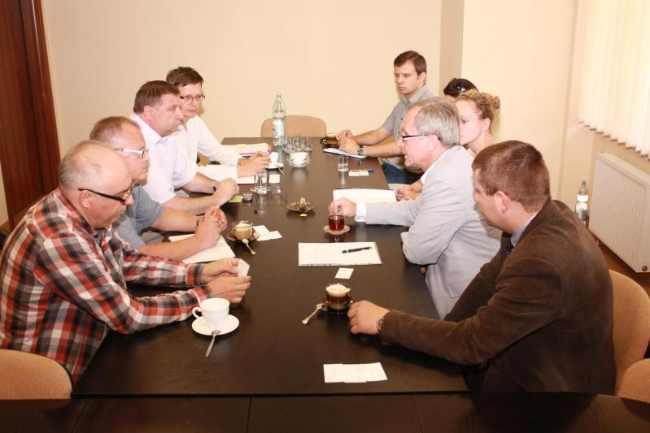

18.06.2013
Spotkanie z mieszkańcami ul. Okrzei w sprawie przyłączy kanalizacji sanitarnej
Największą inwestycją Zakładu Usług Komunalnych Sp. z o. o. w Brzezinach, realizowaną od kilku lat, jest „Uporządkowanie gospodarki wodno-ściekowej na terenie miasta Brzeziny”, w ramach której poza modernizacją i rozbudową oczyszczalni ścieków, zakupem urządzenia ssąco-płuczącego do usuwania awarii, musi zostać także osiągnięty efekt ekologiczny. Obowiązek osiągnięcia tzw. efektu ekologicznego nakłada Prawo ochrony środowiska oraz obowiązujące dyrektywy Unii Europejskiej, a rozumie się przez nie wzrost ilości mieszkańców korzystających z sieci kanalizacyjnej do końca marca 2015 roku. Dla Zakładu Usług Komunalnych Sp. z o.o. efektem ekologicznym Projektu pn. „Uporządkowanie gospodarki wodno-ściekowej na terenie miasta Brzeziny” jest przekazanie ścieków z terenu miasta do oczyszczalni poprzez przyłączenie nieruchomości do nowo wybudowanej sieci. Przyłączenie wszystkich nieruchomości objętych projektem pozwoli na uniknięcie ewentualnych kar, które mogą zostać nałożone za niedostosowanie do europejskich norm i przepisów, do czego zobowiązał się ZUK, pozyskując środki na inwestycje z Unii Europejskiej. „Dlatego realizacja przez właścicieli i zarządców nieruchomości obowiązku podłączenia do sieci kanalizacyjnej jest tak ważna” – wyjaśnia Janusz Cywiński, prezes ZUK Sp. z o.o. w Brzezinach. W tym celu 17 czerwca w siedzibie spółki odbyło się spotkanie, w którym uczestniczyło 15 mieszkańców. Obecnie spośród ponad 30 nieruchomości przy ul. Okrzei podłączonych jest zaledwie pięć. To stanowczo za mało.
Aby podłączyć posesję do miejskiej sieci właściciele muszą z własnych środków pokryć koszty wykonania projektu i budowy przyłącza kanalizacyjnego. Istnieje jednak możliwość otrzymania dotacji z Wojewódzkiego Funduszu Ochrony Środowiska i Gospodarki Wodnej na częściowe spłaty kapitału kredytów bankowych przeznaczonych na wykonanie przyłączy kanalizacyjnych. W celu uzyskania szczegółowych informacji Zakład Usług Komunalnych Sp. z o. o. w Brzezinach zachęca mieszkańców ul. Okrzei i ul. Kościuszki do zapoznania się ze stroną internetową WFOŚiGW w Łodzi: www.wfosigw.lodz.pl, zakładka „Oferta dla osób fizycznych”, poz.2., gdzie można znaleźć treść programu, formularze wniosków i listę banków współpracujących z WFOŚiGW w Łodzi. Wszystkie te informacje zawarte są również na stronie internetowej Zakładu Usług Komunalnych Sp. z o.o.: www.zuk-brzeziny.pl w zakładce komunikaty. Można się także kontaktować z pracownikami WFOŚiGW w Łodzi - Anną Żurańską, nr telefonu 42 663-41-80 i Michałem Ochota, nr telefonu 42 663-41-68, którzy rozwieją wszelkie wątpliwości i udzielą niezbędnych informacji.

15.07.2013
Na oczyszczalni trwa montaż prasy
Po długiej przerwie wznowiono rozbudowę i modernizację oczyszczalni ścieków w Brzezinach. Inwestycja wykonywana jest w ramach projektu „Uporządkowanie gospodarki wodno – ściekowej na terenie miasta Brzeziny” na które Zakład Usług Komunalnych sp. z oo. w Brzezinach otrzymała dofinansowanie w ramach Programu Operacyjnego Infrastruktura i Środowisko na lata 2007-2013 w oparciu o oś priorytetową I Gospodarka wodno – ściekowa w aglomeracjach powyżej 15 tys. RLM. Montażu dokonuje firma Ekofinn- Pol sp. z o.o. Obecnie dobiega końca montaż stacji do zagęszczania osadów, stacji odwadniania osadu oraz urządzeń do higienizacji osadu. Koszt urządzeń to ponad 850 tys. zł. Dzięki tym urządzeniom osad z oczyszczalni może być wykorzystywany rolniczo, gdyż odwodniony osad na prasie filtracyjnej jest higienizowany wapnem. Otrzymywany osad poddawany jest badaniom przez akredytowane laboratorium, które stwierdza przydatność do nawożenia gruntów o wysokim pH. Każdy rolnik zainteresowany wykorzystywaniem osadu z oczyszczalni wraz z osadem otrzymuje instrukcję co do jego przydatności i postępowania.
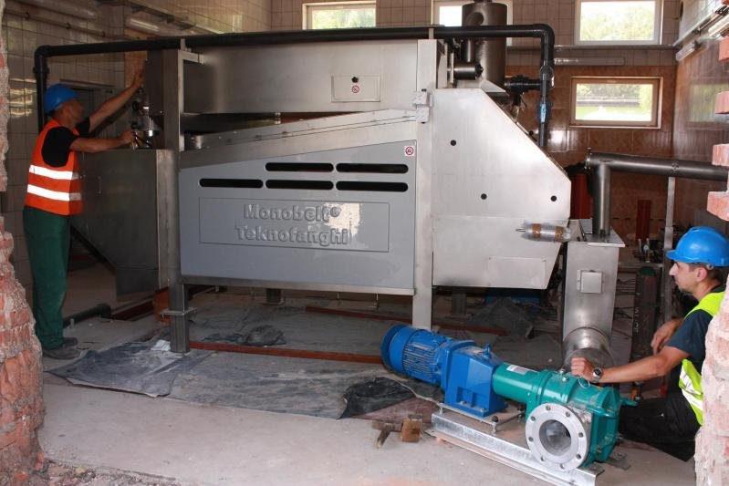

21.08.2013
Montaż „Hubera” na oczyszczalni ścieków

Trwa dalsza rozbudowa i modernizacja oczyszczalni ścieków w ramach projektu „Uporządkowanie gospodarki wodno-ściekowej na terenie miasta Brzeziny”, na którą Zakład Usług Komunalnych sp. z o.o. w Brzezinach otrzymał dofinansowanie w ramach Programu Operacyjnego Infrastruktura i Środowisko na lat 2007-2013 w oparciu o Oś Priorytetową I Gospodarka wodno-ściekowa w aglomeracjach powyżej 15 tys. RLM. Wykonawcą tej inwestycji jest firma Envirotech sp. z o.o. z Poznania. Obecnie trwa montaż urządzenia „Huber” służącego do oczyszczania mechanicznego ścieków wpływających na oczyszczalnie. Oczyszczanie mechaniczne ścieków polega na usunięciu: ze ścieków ciał stałych oraz zawiesin, zanieczyszczeń nierozpuszczonych by nie powodowały trudności w eksploatacji urządzeń, oraz usuwaniem większych ciał tzw. części ziarniste (piasek), olei i tłuszczów.
Warto zauważyć, że procesy zachodzące w czasie realizacji oczyszczania mechanicznego to: cedzenie mające na celu zatrzymanie największych zanieczyszczeń takich jak: papiery, szmaty, guma, itp., rozdrabnianie mające na celu rozdrabnianie zanieczyszczeń zatrzymanych na kratach, sedymentacja podczas której zatrzymywane są zanieczyszczenia o gęstości większej niż 1g/m3 oraz flotacja, podczas której zatrzymywane są zanieczyszczenia o gęstości mniejszej niż 1g/m3.
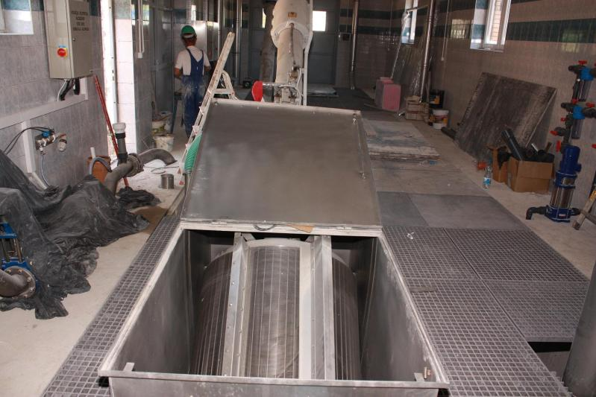

30.08.2013

W oczyszczalni ścieków trwają przygotowania do modernizacji reaktora biologicznego

W ramach projektu „Uporządkowanie gospodarki wodno-ściekowej na terenie miasta Brzeziny”, na którą Zakład Usług Komunalnych sp. z o.o. w Brzezinach otrzymał dofinansowanie w ramach Programu Operacyjnego Infrastruktura i Środowisko na lat 2007-2013 w oparciu o Oś Priorytetową I Gospodarka wodno-ściekowa w aglomeracjach powyżej 15 tys. RLM od kilku lat prowadzona jest rozbudowa i modernizacja oczyszczalni ścieków.

W ubiegłym tygodniu zakończył się remont i modernizacja reaktora biologicznego. Przeprowadzone prace objęły uszczelnienie części betonowej, montaż urządzeń do mieszania i natleniania ścieków. Po napełnieniu komór ściekami zostaną wprowadzone złoża fluidalne (kształtki), dzięki którym wzrośnie wydajność oczyszczania ścieków przy zachowaniu kubatur istniejących reaktorów i pozwoli na obniżenie kosztów inwestycyjnych oczyszczalni dla obiektów istniejących, rozbudowanych, które systematycznie rosną z powodu zwiększenia ilości dopływających ścieków.
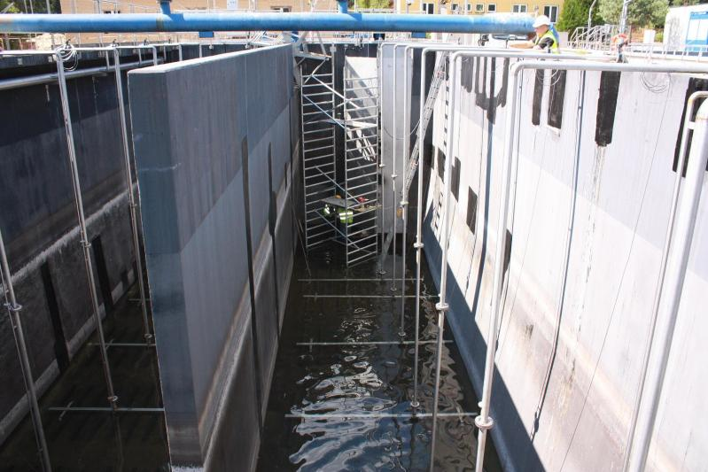
Kształtki wykonane zostały z tworzywa sztucznego i będą swobodnie pływać w reaktorze biologicznym. Rozwiązanie takie wymaga zamontowania dodatkowego urządzenia jakim jest koło młyńskie.
Tylko w jednym z dwóch ciągów reaktora biologicznego takich kształtek będzie 252 metry sześcienne. Już wkrótce rozpocznie napełnianie kształtkami zmodernizowanego pierwszego ciągu reaktora. Przez pewien czas pracować będą obydwa ciągi reaktora - zmodernizowany i ten przeznaczony do modernizacji, a po pewnym czasie rozpocznie się modernizacja drugiego ciągu, który pracował od początku istnienia oczyszczalni. Obecnie trwają prace zmierzające do uruchomienia zmodernizowanego ciągu reaktora biologicznego. Wykonawcą inwestycji, której realizacja planowana jest do końca roku jest firma Envirotech sp. z o.o. z Poznania.

05.09.2013.

W ramach projektu „ Uporządkowanie gospodarki wodno-ściekowej na terenie miasta Brzeziny”, na którą Zakład Usług Komunalnych Sp. z o .o w Brzezinach otrzymał dofinansowanie w ramach Programu Operacyjnego Infrastruktura i Środowisko na lata 2007-2013 w oparciu o Oś Priorytetową I Gospodarka wodno-ściekowa w aglomeracjach powyżej 15tys. RLM od kilku lat prowadzona jest rozbudowa i modernizacja oczyszczalni ścieków.
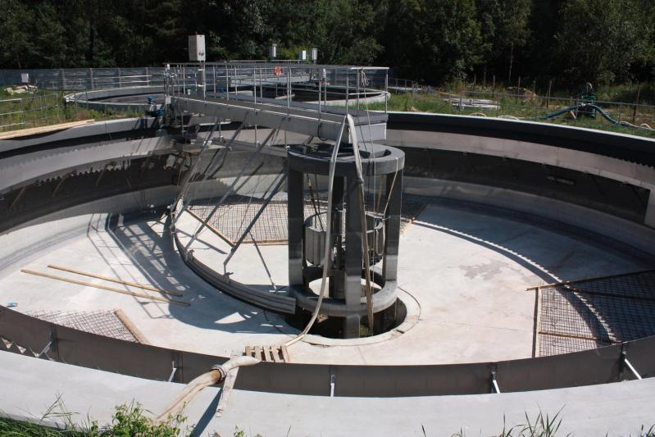

Istniejący osadnik wtórny jest odkrytym, okrągłym zbiornikiem żelbetonowym zagłębionym w gruncie. Na etapie projektowania modernizacji oczyszczalni osadniki istniejące były zalane ściekami, których nie można było usunąć. W trakcie prowadzonych prac, po wykonaniu przewidzianych projektem modernizacji, napraw betonów i dylatacji oraz po wyłączeniu odwodnienia placu budowy, nastąpiło przemieszczenie płyty dna w miejscu dylatacji- pomiędzy studnia osadową , a dnem osadnika. W związku z tym, dalsza modernizacja polegać będzie na wywierceniu w dnie zbiornika otworów o średnicy 14-16 mm i wklejeniu prętów zbrojeniowych przy pomocy zaprawy montażowej. Po wykonaniu dylatacji, dno zbiornika zostanie zalane betonem o grubości 15cm.

Dzięki osadnikowi wtórnemu zostanie podwyższona tez jakość oczyszczonych ścieków wprowadzanych do rzeki- ścieki będą klarowne, o stałym stężeniu BZT5 i zawiesinie ogólnej.
16.09.2013.

Na oczyszczalni ścieków rozpoczął się remont i modernizacja prawego ciągu technologicznego

Oczyszczalnia ścieków służy ochronie zdrowia, życia, środowiska oraz ochronie zasobów czystej wody, która będzie wykorzystywana przez przyszłe pokolenia. Nie wszyscy rozumieją potrzebę oczyszczania ścieków pochodzących z gospodarstw domowych. Codziennie wytwarzamy ogromną ilość ścieków, które zagrażają naszemu zdrowiu, czasami życiu a także grożą zanieczyszczeniem zasobów wody pitnej. Oczyszczalnia ścieków jest urządzeniem, w którym oczyszczane są ścieki odprowadzane do wód bieżących. Zakład Usług Komunalnych sp. z o .o. w Brzezinach podjął decyzję o rozbudowie i modernizacji czyszczalni ścieków, by oczyszczalnia funkcjonowała zgodnie z wymaganiami Unii Europejskiej, ponieważ ta wybudowana w latach 90-tych za kilka lat nie spełniałaby już wymogów. Sercem każdej oczyszczalni, decydującym o stopniu oczyszczenia ścieków, jest ciąg technologiczny. To tutaj trafiają ścieki, które w wyniku złożonego procesu biologiczno- chemicznego, pod wpływem powietrza i bakterii podlegają rozkładowi. W ciągu technologicznym występuje komora denitryfikacji, następnie ścieki przepływają do komory defosforozacji i dalej do komory napowietrzania (nitryfikacji). Napowietrzanie odbywa się za pomocą dmuchaw poprzez dyfuzory rurowe.

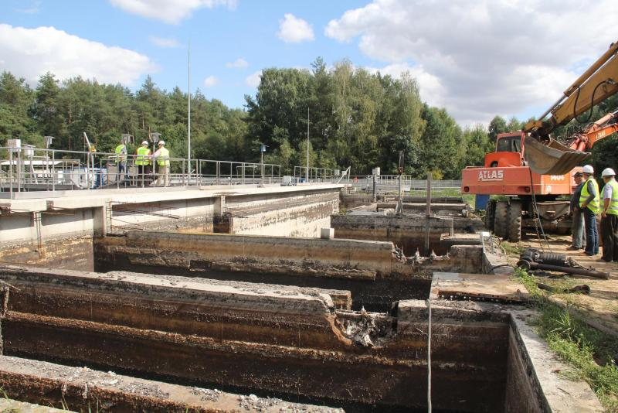

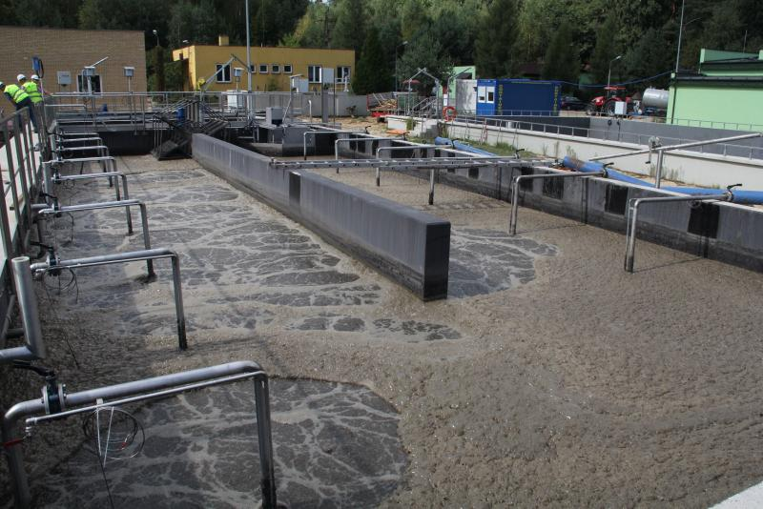
Ponieważ nie można zatrzymać ścieków dopływających do oczyszczalni, ani wyłączyć oczyszczalni ścieków, modernizację ciągu technologicznego postanowiono wykonać w dwóch etapach. W ubiegłym tygodniu nastąpił rozruch lewego ciągu technologicznego, w którym zakończono modernizację. Obecnie przystąpiono do remontu prawego ciągu technologicznego, polegającego na wyczyszczeniu komór z osadu zwłaszcza z nagromadzonego piasku, podniesieniu wysokości zbiornika o 70 centymetrów, przez co powiększy się jego objętość a także zainstalowaniu nowych urządzeń. Prace remontowe i modernizacyjne wykonywane są w ramach projektu „Uporządkowanie gospodarki wodno-ściekowej na terenie miasta Brzeziny”, na którą Zakład Usług Komunalnych sp. z o.o. w Brzezinach otrzymał dofinansowanie w ramach Programu Operacyjnego Infrastruktura i Środowisko na lat 2007-2013 w oparciu o Oś Priorytetową I Gospodarka wodno-ściekowa w aglomeracjach powyżej 15 tys. RLM.
25.10.2013
“ Spotkanie w oczyszczalni ścieków”
W czwartek 24 października w oczyszczalni ścieków w Brzezinach odbyło się spotkanie. Uczestniczyli w nim inżynier kontraktu reprezentowany przez przedstawicieli firmy Grontmij Łódź, przedstawicieli zamawiającego – Zakładu Usług Komunalnych sp. z o.o. w Brzezinach, projektanta – firmę Eko-Plan z Kielc oraz wykonawcy – Envirotech z Poznania. Podczas czwartkowego spotkania omówiono realizację inwestycji, zakres wykonanych dotychczas robót oraz problematykę związaną z rozruchem części technologicznej. Oczyszczalnia w Brzezinach, pomimo że jest remontowana i modernizowana od 2009 roku, cały czas nieprzerwanie funkcjonuje. Na spotkaniu ustalono, że wyposażenie części technologicznej w złoża fluidalne zapewniające wydajniejsze oczyszczanie ścieków nastąpi po wykonaniu drugiej części technologicznej. Sprawdzono także automatyczną stację ścieków dowożonych, która jest zainstalowana w budynku oczyszczania mechanicznego. Ścieki dowożone samochodami asenizacyjnymi będą identyfikowane poprzez dane dostawcy, a następnie zbadane. W przypadku przekroczenia zadanych parametrów zostanie zamknięta zasuwa na dopływie ścieków, a fakt ten zostanie odnotowany w pamięci komputera. Każdorazowo po zakończeniu przyjmowania ścieków, urządzenia odbierające ścieki dowożone będą przepłukane wodą technologiczną. Podczas spotkania sprawdzono także wykonanie pierwszego ciągu bloku oczyszczania biologicznego i zbiornika radialnego. „Mimo że sprawność pracy oczyszczalni podczas prowadzonego remontu i modernizacji oceniana jest na 40%, to skuteczność oczyszczalni ścieków pod względem biologicznym i mechanicznym jest zgodna z pozwoleniem wodno-prawnym, i wypływające z oczyszczalni oczyszczone ścieki mogą być odprowadzane do rzeki” – zapewnia prezes Janusz Cywiński. Po przeprowadzanej obecnie modernizacji i rozbudowie oczyszczalni ścieków zwiększy się jej przepustowość z 4 tys. metrów sześciennych na dobę do 5,2 tys. w okresach bezdeszczowych oraz 6,6 w okresach deszczowych.
Prace remontowe i modernizacyjne na brzezińskiej oczyszczalni ścieków wykonywane są w ramach projektu „Uporządkowanie gospodarki wodno-ściekowej na terenie miasta Brzeziny”, na który Zakład Usług Komunalnych sp. z o.o. w Brzezinach otrzymał dofinansowanie w ramach Programu Operacyjnego Infrastruktura i Środowisko na lata 2007-2013 w oparciu o Oś Priorytetową I Gospodarka wodno-ściekowa w aglomeracjach powyżej 15 tys. RLM.
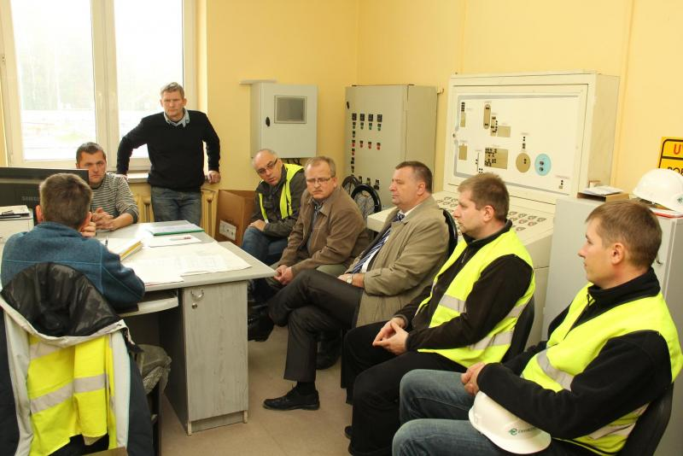
02.11.2013.
“Kolejne spotkanie w związku z modernizacją oczyszczalni ścieków”
25 października w siedzibie Zakładu Usług Komunalnych sp. z o.o. w Brzezinach przy ul. Przemysłowej odbyło się spotkanie z przedstawicielami inwestora – Zakładu Usług Komunalnych, inżyniera kontraktu reprezentowanego przez przedstawicieli firmy Grontmij Łódź oraz wykonawcy – Envirotech z Poznania, przy udziale właściciela zgromadzenia wspólników spółki ZUK, którego reprezentował z-ca burmistrza Roman Sasin oraz przewodniczącej Rady Nadzorczej spółki Grażyny Dziedzic. Przedmiotem spotkania było omówienie postępu prac wykonanych na oczyszczalni ścieków i ich jakość, a także zakres prac jakie zostały do wykonania w ramach inwestycji realizowanej od 2009 roku. Z przedstawionych informacji wynika, że do wykonania pozostały m.in. drogi, place i chodniki, ogrodzenie terenu, ukształtowanie terenu zieleni, wyposażenie w agregat prądotwórczy, modernizacja zagęszczaczy grawitacyjnych osadu nadmiernego, warsztat i magazyn, zbiornik radialny wtórny, punkt zlewny ścieków dowożonych oraz druga część reaktora oczyszczania biologicznego (ciągu technologicznego). Zdaniem prezesa Janusza Cywińskiego, jakość wykonania inwestycji będzie zależała od osiągnięcia efektu ekologicznego. Termin realizacji inwestycji zgodnie z zawartą umową upływa z końcem 2013 roku, dlatego wykonawca zobowiązany został do przedstawienia harmonogramu wykonania prac z terminami wykonania poszczególnych elementów inwestycji. Dotrzymanie terminu zakończenia prac w dużej mierze uzależnione jest od pogody, od której zależy osiągniecie efektu. W przypadku nieosiągnięcia efektu z końcem roku, rozważona zostanie możliwość przedłużenia terminu realizacji tej inwestycji.
Prace remontowe i modernizacyjne na brzezińskiej oczyszczalni ścieków wykonywane są w ramach projektu „Uporządkowanie gospodarki wodno-ściekowej na terenie miasta Brzeziny”, na który Zakład Usług Komunalnych sp. z o.o. w Brzezinach otrzymał dofinansowanie w ramach Programu Operacyjnego Infrastruktura i Środowisko na lata 2007-2013 w oparciu o Oś Priorytetową I Gospodarka wodno-ściekowa w aglomeracjach powyżej 15 tys. RLM. Po zakończeniu modernizacji przepustowość oczyszczalni zwiększy się z 4 tys. metrów sześciennych na dobę do 5,2 tys. w okresach bezdeszczowych, a nawet do 6,6 tys. w okresach deszczowych.

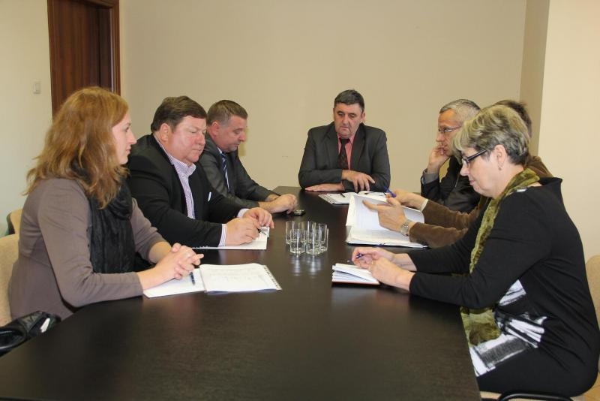

27.01.2014.
Oczyszczalnia ścieków do końca maja
O pięć miesięcy, czyli do końca maja został przesunięty termin zakończenia prac związanych z rozbudową i modernizacją oczyszczalni ścieków w Brzezinach. Termin został przesunięty ze względu na specyfikę rozruchu, którego efekt może być trudny do osiągnięcia w niesprzyjających dla biologicznej oczyszczalni ścieków zimowych warunkach. „Od kwietnia ubiegłego roku oczyszczalnię modernizuje nowy wykonawca, gdyż poprzedni ogłosił upadłość" – wyjaśnia Janusz Cywiński, prezes Zakładu Usług Komunalnych sp. z o.o. w Brzezinach. Rozbudowa i modernizacja oczyszczalni ścieków polegała na realizacji od 2009 roku następujących obiektów nowych lub modernizacji istniejących – urządzenia oczyszczania mechanicznego: sito obrotowe bezszczotkowe z praską do skratek zintegrowaną z piaskownikiem poziomym ze skośnym przenośnikiem ślimakowym odwadniającym piasek, wyposażonym w instalację napowietrzania piaskownika i układ separacji tłuszczu, punkt zlewny ścieków dowożonych z automatyczną rejestracją ilości dowożonych ścieków i automatycznym podawaniem do układu oczyszczania, wyposażony w urządzenie do biologicznej dezodoryzacji odorów, zbiornik wyrównawczo-retencyjny do przejęcia wód deszczowych prowadzonych częścią
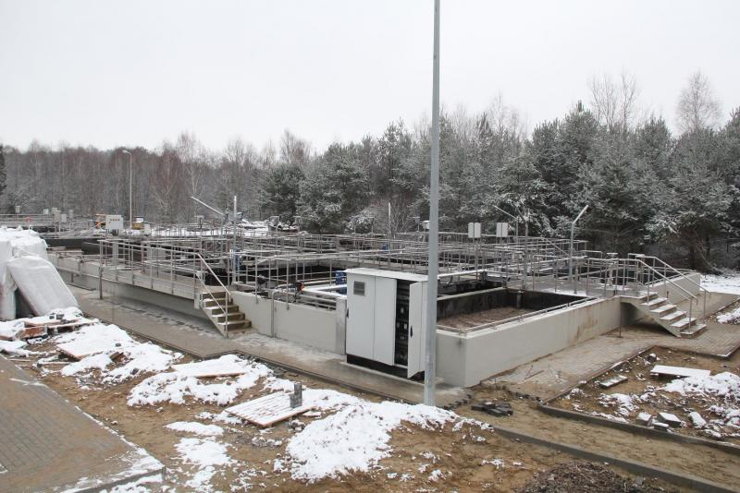
kanalizacji ogólnospławnej, umożliwiający zmagazynowanie i skierowanie do układu oczyszczania nadmiaru ścieków podczas intensywnych opadów lub roztopów, pompownię ścieków podczyszczonych mechanicznie, podającą ścieki po kracie i piaskowniku na reaktor biologiczny lub zbiornik wyrównawczy, trzeci osadnik wtórny, pompownię ścieków i odcieków do ujęcia wód po prasie osadowej, stanowisko dmuchaw, instalację PIX do podawania koagulantu do komory podziału przed osadnikami. Z kolei modernizacja dotyczyła reaktora biologicznego pod potrzeby nowego reaktora biologicznego ze złożem fluidalnym z wypełnieniem kształtkami ErU- Perl, dwóch osadników wtórnych, pompowni osadu recyrkulowanego i nadmiernego
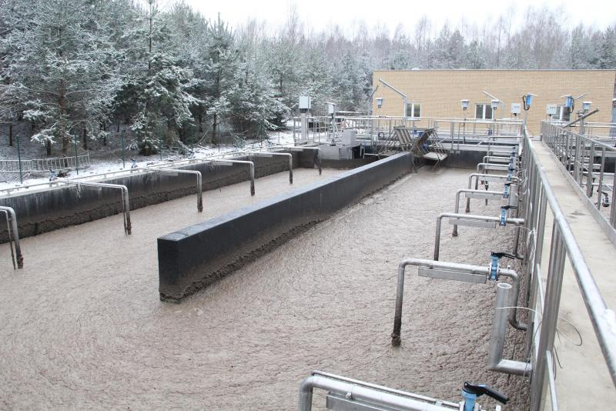
zbiornika uśredniania osadu, budynku gospodarki osadowej oraz wiaty osadu odwodnionego. Na realizację tych zadań Zakład Usług Komunalnych sp. z o.o. w Brzezinach otrzymał środki unijne w wysokości ponad 12 mln zł w ramach programu infrastruktury i środowiska na lata 2007-2013.
11.03.2014.
Na oczyszczalni ścieków rozpoczęto rozruch technologiczny
Ostatnim etapem realizacji inwestycji związanej z rozbudową i modernizacją oczyszczalni ścieków w Brzezinach przed przekazaniem jej do eksploatacji jest rozruch. „W połowie lutego rozpoczął się pierwszy etap rozruchu, który daje ostatnią możliwość usunięcia ewentualnych braków i usterek, szczególnie przy uruchamianiu technologii lub urządzeń prototypowych w warunkach pełnej eksploatacji” – mówi Janusz Cywiński, prezes Zakładu Usług Komunalnych sp. z o.o. w Brzezinach. Celem rozruchu jest przeprowadzenie wstępnej eksploatacji obiektów wchodzących w zakres budowy oczyszczalni ścieków, tak aby doprowadzić urządzenia i zespoły do pełnej sprawności rozruchowej i zsynchronizowania pracy wszelkich obiektów, urządzeń i technologii oraz zapewnienia ich współdziałania, by uzyskać możliwie najwyższy efekt oczyszczania ścieków poprzez dobór odpowiednich parametrów oczyszczania.
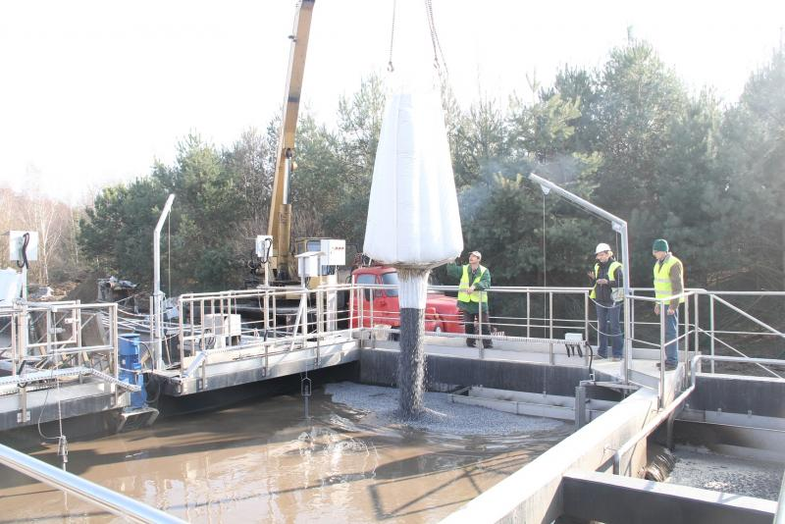
W oczyszczalni ścieków w Brzezinach została zastosowana uniwersalna i innowacyjna technologia biologicznego oczyszczania ścieków, w ramach której zastosowano dwa sposoby usuwania stałych i rozpuszczalnych zanieczyszczeń zawartych w ściekach – metoda osadu czynnego niskoobciążonego, wielofazowego i metoda złóż biologicznych z pływającym materiałem strukturalnym w postaci kształtek. Zastosowanie dwóch metod oczyszczania ścieków przesądza o konieczności przeprowadzenia systemowego rozruchu technologicznego, tym bardziej że sam rozruch dokonywany jest w zimie. Systemowy rozruch istotny jest także z uwagi na relatywnie niskie temperatury ścieków dopływających do oczyszczalni, ich jakość i rodzaje – w tym duże ilości stężonych nieczystości dowożonych beczkami asenizacyjnymi.
Te wszystkie powody oraz szereg czynników biologicznych, a także wymagania co do odpowiedniego efektu ekologicznego wymagają zorganizowania rozruchu technologicznego. Z tego powodu wykonawca oczyszczalni przygotował Ramowy Program Rozruchu, w którym przyjęto sukcesywny zasyp perełek do reaktorów. Zgodnie z założeniami, za każdym razem do reaktorów sypanych będzie ok. 20% całości kształtek, których w jednym reaktorze biologicznym będzie ok. 250 metrów sześciennych. Pierwszy zasyp odbył się 25 lutego. Następny termin wsypywania perełek planowany jest na pierwszą dekadę marca.
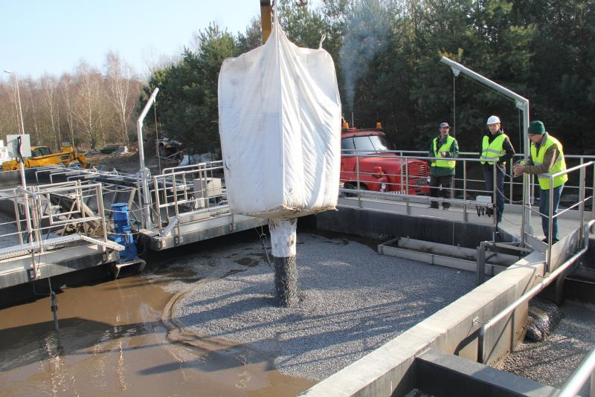
Prace remontowe i modernizacyjne na brzezińskiej oczyszczalni ścieków wykonywane są w ramach projektu „Uporządkowanie gospodarki wodno-ściekowej na terenie miasta Brzeziny”, na którą Zakład Usług Komunalnych sp. z o.o. w Brzezinach otrzymał dofinansowanie w ramach Programu Operacyjnego Infrastruktura i Środowisko na lata 2007-2013 w oparciu o Oś Priorytetową I Gospodarka wodno-ściekowa w aglomeracjach powyżej 15 tys. RLM.
26.03.2014.

Spotkanie w sprawie budowy przyłączy kanalizacyjnych w ul. Okrzei

W poniedziałek 17 marca o godz. 17.00 w sali Zakładu Usług Komunalnych sp. z o.o. w Brzezinach przy udziale z- cy burmistrza Romana Sasina odbyło się spotkanie z mieszkańcami ul. Okrzei zainteresowanymi przyłączeniem swoich posesji do kanalizacji sanitarnej w tej ulicy.
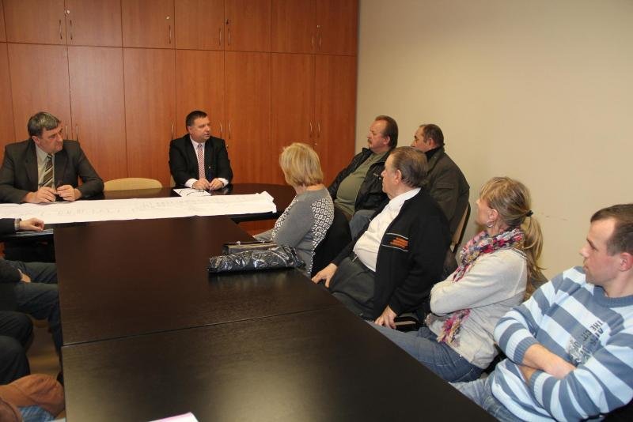

Sieć kanalizacyjna aż do granic nieruchomości dzięki unijnemu wsparciu została wybudowana w latach 2011- 2012, jednak nie wszyscy mieszkańcy są do niej przyłączeni. „Jeszcze kilka lat temu sami mieszkańcy zabiegali o wybudowanie kanalizacji w ulicy Okrzei, jednak spore koszty jakie muszą ponieść na wybudowanie przyłącza na własny koszt ostudził ich entuzjazm- mówi Janusz Cywiński prezes ZUK sp. z o.o. w Brzezinach. Według szacunków koszty te wynoszą do 150 do 200 złotych za metr bieżący wybudowanej kanalizacji, a niektórzy właściciele posesji mają do wykonania nawet kilkadziesiąt metrów.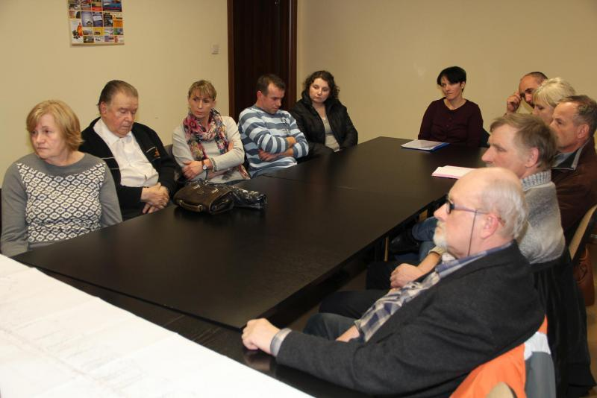

Tak wysoki koszt spowodowany jest głębokością prowadzonych prac, które odbywać się będą nawet 3,5 do 4 metrów poniżej powierzchni gruntu. Praca w takim wykopie wymaga specjalnego zabezpieczenia przed osuwającą się ziemią co znacznie podraża koszty. Zgodnie z zawartą umową na uzyskanie unijnego wsparcia do końca maja spółka musi wykazać się efektem ekologicznym inwestycji w wysokości co najmniej 405 osób korzystających z wybudowanej kanalizacji w ulicy Okrzei. Na chwilą obecną liczba osób już podłączonych szacowana jest na połowę wynikająca z umowy. Na budowę pozostałych przyłączy nie zostało więc wiele czasu. Kanalizacja sanitarna w ulicy Okrzei jako jeden z elementów projektu pod nazwą „Uporządkowanie gospodarki wodno- ściekowej na terenie Brzezin”. Projekt ten współfinansowany jest przez Unię Europejską ze środków Europejskiego Funduszu Spójności w ramach Programu Operacyjnego Infrastruktura i Środowisko oraz dofinansowany ze środków Wojewódzkiego Funduszu Ochrony Środowiska i Gospodarki Wodnej w Łodzi.
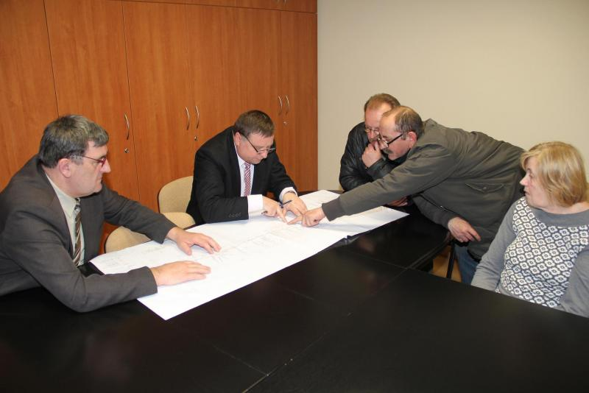

Celem projektu jest uporządkowanie gospodarki ściekowej na terenie miasta Brzeziny. Inwestycja obejmowała wykonanie sieci kanalizacyjnej z rur PCV o średnicy 200 mm o łącznej długości 841,7 m, z rur PCV o średnicy 160 mm o łącznej długości 320,12 m, kanalizacji sanitarnej ciśnieniowej o średnicy 63 mm o łącznej długości 111,32 m oraz budowę dwóch przepompowni ścieków wyposażonych w pełną automatykę. Po wykonaniu i odbiorze tej inwestycji stopień skanalizowania Brzezin wzrośnie o 7,8%.
30.05.2014.
Rozpoczął się odbiór techniczny oczyszczalni ścieków
12 maja w oczyszczalni ścieków w Brzezinach rozpoczął się odbiór techniczny inwestycji, która prowadzona była od 2010 roku. W odbiorze uczestniczyli przedstawiciele inwestora – Zakładu Usług Komunalnych sp. z o.o. w Brzezinach, inżyniera kontraktu – firmy Grontmij, wykonawcy – firmy Envirotech i projektanta – firmy Eko-Plan. W czasie czterech lat za ponad 15 milionów złotych, z których połowa pochodziła ze środków unijnych, wybudowana w latach 90. oczyszczalnia została poddana kapitalnemu remontowi, rozbudowie i modernizacji. W ramach prac inwestycyjnych zamontowano nowe sito obrotowe bezszczotkowe z praską do skratek, zintegrowaną z piaskownikiem poziomym ze skośnym przenośnikiem ślimakowym odwadniającym piasek, wyposażonym w instalację napowietrzania piaskownika i układ separacji tłuszczu, służący do usuwania ze ścieków odpadów stałych jak piasek czy inne zanieczyszczenia.
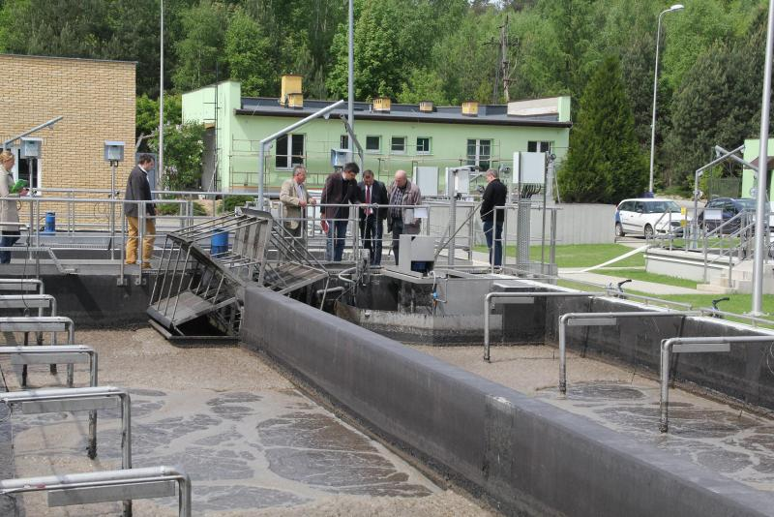
Wybudowano m.in. zbiornik retencyjny o pojemności 2,3 tysiąca metrów sześciennych, którego zadaniem jest magazynowanie ścieków i późniejsze ich odprowadzanie do reaktora biologicznego.Sam reaktor biologiczny został powiększony i wyposażony w dodatkowe urządzenia, dzięki czemu przepustowość oczyszczalni zwiększyła się z 4 tys. do 6,6 tys. metrów sześciennych ścieków na dobę. Zastosowanie specjalnych pochłaniaczy zapachów pozwoliło zniwelować znacznie nieprzyjemny zapach na samej oczyszczalni. Zmieniono także technologię odwadniania osadu, dzięki czemu zmniejszyły się problemy z jego usuwaniem. Wybudowano dodatkowy zbiornik radialny, który w znaczący sposób podniósł parametry oczyszczanych ścieków.
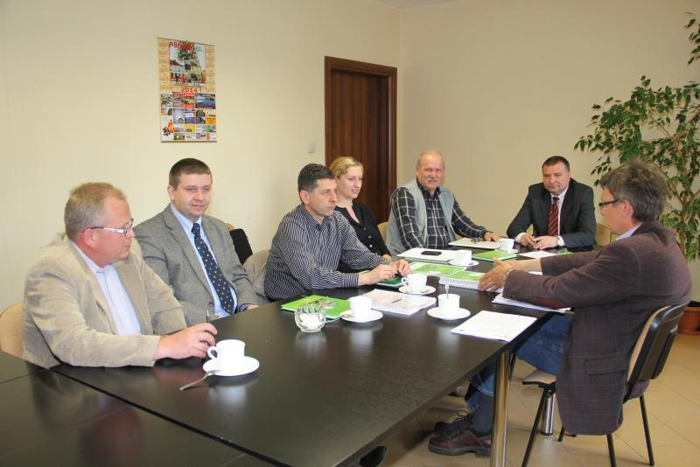
Modernizacja sprawiła, że oczyszczalnia ścieków jest jak nowa. Prace związane z odbiorem inwestycji potrwają do końca maja, kiedy zaplanowano odbiór końcowy.
Prace remontowe i modernizacyjne na brzezińskiej oczyszczalni ścieków wykonywane są w ramach projektu „Uporządkowanie gospodarki wodno-ściekowej na terenie miasta Brzeziny”, na którą Zakład Usług Komunalnych sp. z o.o. w Brzezinach otrzymał dofinansowanie w ramach Programu Operacyjnego Infrastruktura i Środowisko na lata 2007-2013 w oparciu o Oś Priorytetową I Gospodarka wodno-ściekowa w aglomeracjach powyżej 15 tys. RLM.
g.k.

